МИНИСТЕРСТВО НАУКИ И ВЫСШЕГО ОБРАЗОВАНИЯ РОССИЙСКОЙ ФЕДЕРАЦИИ
Федеральное государственное бюджетное образовательное учреждение
высшего образования
«КУБАНСКИЙ ГОСУДАРСТВЕННЫЙ УНИВЕРСИТЕТ»
(ФГБОУ ВО «КубГУ»)

Экономический факультет

Кафедра экономики и управления инновационными системами

Допустить к защите

Заведующий кафедрой

канд. экон. наук, доц.

___________ К.О. Литвинский
(подпись)

______________2020 г.

ВЫПУСКНАЯ КВАЛИФИКАЦИОННАЯ РАБОТА
(БАКАЛАВРСКАЯ РАБОТА)

СОВЕРШЕНСТВОВАНИЕ СИСТЕМЫ МОТИВАЦИИ И СТИМУЛИРОВАНИЕ ПЕРСОНАЛА В ЦЕЛЯХ ПОВЫШЕНИЯ КАЧЕСТВА

Работу выполнил К.О. Карауш
(подпись)
Направление подготовки 27.03.02. Управление качеством
Направленность (профиль) Управление качеством в социально- экономических системах
Научный руководитель
канд. экон. наук, доц. С.М. Саввиди
(подпись)
Нормоконтролер
канд. экон. наук, доц. Н.Н. Аведисян
(подпись)

Краснодар
2020
СОДЕРЖАНИЕ

Введение 3
1 Теоретико-методологические основы мотивации персонала в целях повышения качества 5
1.1 Основные теории мотивации персонала и их роль в повышении качества труда 5
1.2 Понятие качества труда, показатели и оценка качества на предприятии 14
1.3 Процесс мотивации персонала, как инструмент повышения качества 19
1.4 Процесс мотивации персонала, как инструмент повышения качества согласно требованиям международных стандартов ИСО 9000 23
2 Анализ и оценка управления мотивацией персонала в целях повышения качества 26
2.1 Организационно– экономическая характеристика предприятия ООО ГК «Фавор» 26
2.2 Анализ отрасли системной интеграции 31
2.3 Анализ эффективности системы мотивации в ООО ГК «Фавор» 35
3 Рекомендации по совершенствованию системы мотивации ООО ГК «Фавор» 48
3.1 Предложения по улучшению мотивации персонала на предприятии по повышению качества 48
3.2 Основные мероприятия по совершенствованию системы мотивации в ООО ГК «Фавор» 55
3.3 Экономическое обоснование предложенных мероприятий 59
Заключение 63
Список использованных источников 66
Приложение А Опрос для сотрудников ООО ГК «Фавор" 72

ВВЕДЕНИЕ

В настоящее время качество вырывается на лидирующие позиции в мире предоставления товаров и услуг это является актуальной темой данного исследования. Люди готовы переплачивать не только за красивую, модную и дорогую упаковку, но и за качество товара, скрывающегося под ней. Они переворачивают баночки и читают состав, а выбирая услугу, проведут опрос среди всех знакомых и найдут лучшего, проверенного мастера, даже если услуга обойдется дороже.
Нередко можно услышать от людей такую фразу: «У них так просто получается, потому что они любят свое дело». И правда, любые трудности преодолимы, когда собственное дело приносит тебе удовольствие. Сейчас на рынке труда огромное количество возможностей, вместе с возможностями растет и конкуренция. Много компаний, которые занимаются схожей, а иногда и вовсе одинаковой деятельностью, но всегда есть компании-лидеры, в чем же их секрет? Часто слышим фразу «на каждый товар найдется свой покупатель», тоже верно, но руководители все равно задаются вопросом «почему товар/услуга у конкурента больше нравится потребителям?». Воздействие конкуренции имеет сильное влияние и поэтому предприятия следят за поддержанием уровня качества и его постоянное повышение, так как при прочих одинаковых условиях преимущество имеет то предприятие, обладающее высокими качественными параметрами. Но, как правило, в современном мире множество товаров и услуг имеющих один и тот же состав, в этом случае ответ кроется не в самом продукте или услуге, а в том, кто за ним стоит. А именно это люди, за большим успехом компании стоит во главе не только директор, но и его подчиненные, все сотрудники компании.
Мотивация персонала является одной из главных проблем менеджмента. Одна из основных частей, составляющих современный менеджмент предприятия – это управление человеческими ресурсами.
В стандартах ISO 9000 содержатся требования к системе менеджмента качества организаций. Управление человеческими ресурсами в первую очередь возможно при вовлечении персонала, а это в свою очередь является основополагающим принципом TQM в системах менеджмента качества, построенных на основе международных стандартов в области управления (ISO 9001 [20], ISO 14001 [21], ISO 26000 [22]). Сущность принципа «вовлечение персонала» в системах менеджмента качества состоит в том, что все подразделения организации являются одним целым, и их вовлечение в процесс работы дает возможность организации осуществлять свою деятельность на высоком уровне.
Целью данной выпускной квалификационной работы является рассмотрение системы мотивации персонала в компании и улучшение ее в целях повышения качества деятельности организации. Предметом исследования являются инструменты мотивации персонала, их внедрение в компанию, и впоследствии анализ влияния инструментов на организацию работы и качество услуг. Объектом выпускной работы является предприятие ООО ГК «Фавор».
Для достижения поставленной цели необходимы следующие задачи:
- рассмотреть мотивацию внутри коллектива предприятия, и ее влияние как качество предоставляемых услуг;
- выявить, какие инструменты мотивации присущи данной компании, существуют ли они внутри организации и как они отражаются на качестве работы;
- внедрить новые инструменты мотивации для эффективности рабочего процесса и вовлеченности персонала, с целью повышения качества предоставляемых услуг;
- проанализировать, как изменилось качество услуг и атмосфера на рабочем месте после внедрения инструментов мотивации.
При написании выпускной квалификационной работы были изучены и изложены как общенаучные методы исследования такие как, анализ и синтез, так и частные методы исследования: систематизация и обобщения научной информации, а также применялись табличные и графические методы представления информации.
Информационной базой исследования послужили аналитические материалы, различные опросы, а также труды специалистов в области управления качеством и ученых, занимающихся вопросами мотивации в управлении персоналом: Фредерик Герцебрг, Абрахама Маслоу, Дэвид МакКлелланда, Джон Адамс, Виктор Врум, Уильям Дэминг и др.
Структура выпускной квалификационной работы сложилась исходя из цели и поставленных задач, включает в себя введение, три главы, в которых последовательно раскрываются теоретические и практические аспекты исследования, заключения и списка использованных источников.

- Теоретико-методологические основы мотивации персонала в целях повышения качества

1.1 Основные теории мотивации персонала и их роль в повышении качества труда

Проблема мотивации в трудовой деятельности всегда являлась актуальной темой для исследования. Каким образом руководству можно воздействовать на подчиненного, чтобы его работа была удовлетворительной, и в свою очередь повышалось качество предоставляемой продукции или услуг [1].
Многие ученые трудились над созданием разных теорий мотивации, которые сейчас являются основой крупных фирм. В настоящее время рассматривают два основных подхода: содержательный и процессуальный. Необходимо вкратце рассмотреть их и понять, какие теории они в себя включают.
1) Содержательный подход
Ядром содержательного подхода является исследование содержательной стороны теории мотивации. Изучение потребностей человека, которые выступают основными мотивами в их поведении. Основателями являются американские психологи: Фредерик Герцебрг, Абрахама Маслоу и Дэвид МакКлелланда.
Рассмотрим каждую из теорий.
Теория мотивации Ф. Герцберга [2]: изучение проводилось на основании опрошенной группы сотрудников одной компании. Заданием было вспомнить и рассказать такие ситуации, при которых возникают положительные эмоции и желание трудиться, и такие, при которых желание работать исчезает.
В ходе исследования Ф. Герцберг определил две группы факторов.
- Гигиенические – удовлетворенность зависит от внутренних характеристик. К ним относят: удобный рабочий график, заинтересованность руководителя в сотруднике, достойная заработная плата, положительная атмосфера внутри коллектива. Название произошло от существительного «гигиена», что по медицинскому словарю означает «предупреждение».
- Мотивирующие – удовлетворенность зависит от внешних характеристик. К ним относят: квалификацию сотрудника, положение в обществе, повышение по службе.
Теория мотивации А. Маслоу: он не опрашивал людей и не проводил
анкетирование, у Маслоу был свой метод – биографический, он изучал истории жизни, биографии людей. Все человеческие потребности разделял на пять групп, распределенных по иерархии [3]:
1) Физиологические потребности – это то, что необходимо для жизни, а именно потребность в еде, отдыхе, убежище. Это самые основные потребности, которые удовлетворяет человек перед тем, как перейти на другую ступень иерархии.
2) Потребность в безопасности, проявляется в защищенности от опасностей со стороны окружающего мира и уверенности в том, что физиологические потребности будут удовлетворены в будущем.
3) Потребность в принадлежности и любви. Можно услышать другую трактовку этой ступени – потребность в причастности, по мере того, как человек удовлетворяет вышеприведенные потребности, в нем открывается нужда во внимании, поддержке, друге или любимом человеке рядом.
4) Потребность в признании, это касается не только окружающих людей, но и лично человека, то есть потребность самоуважения, любви к себе. Потребность этого уровня Маслоу делит еще пополам.
Первая половина – это стремления и желания, то есть признание своих достоинств, своего могущества. Вторая половина – это репутация и престиж, завоевание статуса, внимания и славы.
5) Потребность в воплощении своих возможностей. Основным источником человеческой деятельности, служит стремление человека к росту и развитию.
Пирамида, представленная на рисунке 1 [3], показывает, что в конкретный момент времени человек будет стремиться к удовлетворению той потребности, которая актуальна для него в данный момент. Прежде, чем потребность высшего уровня станет сильным фактором в поведении человека, должна быть закрыта потребность низшего уровня. С развитием человека расширяются и его потребности, таким образом, потребность в самореализации полностью никогда не будет удовлетворена. На основе данной информации делаем вывод, что процесс мотивации человека, через его потребность есть процесс бесконечный.
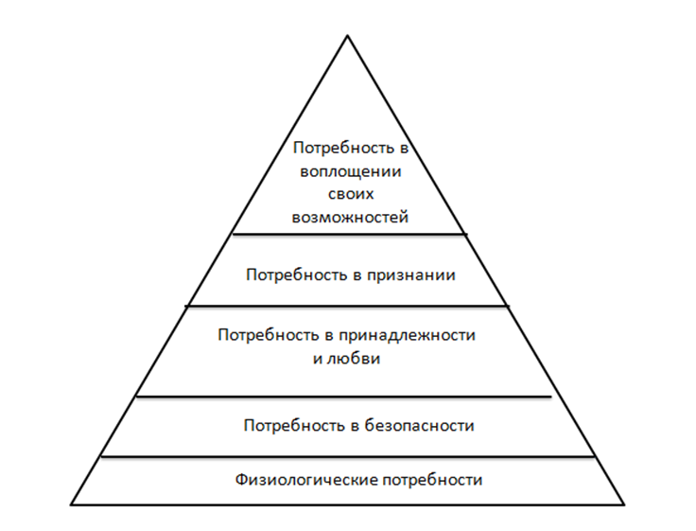
Рисунок 1 – Пирамида Маслоу [3]

Теория мотивации Дэвида МакКлелланда рассматривает потребности более высоких уровней [4]. Ученый сводит их к трем основным факторам: стремление к власти, успеху и признанию. Основой являются личные достижения, активная деятельность, самостоятельность в принятии решений. Удовлетворить эти потребности можно, занимая высокие должности или обладая высоким уровнем ответственности на рабочем месте. Управление происходит с помощью повышение квалификации сотрудников, благодаря чему происходит подъем по ступеням иерархии.
2) Процессуальный подход
Теории, входящие в этот подход не противоречат существованию потребностей, но руководствуются тем, что поведение людей не определяется только ими. Согласно данному подходу на поведение человека влияют его ожидания и восприятие различных ситуаций. Теории, входящие в процессуальный подход: теория справедливости, модель Портера-Лоулера и теория ожиданий [5, с. 67].
Теория справедливости Джона Адамса. В ней Адамс рассуждает о субъективной оценке между затраченными усилиями и вознаграждением. Адамс выделил шесть возможных реакций работника на несправедливость [5, с. 70]:
- желание повышения вознаграждения за работу;
- минимальная отдача в процессе работы;
- попытка влияния на вознаграждение других работников в коллективе;
- упадок самооценки;
- вероятность ухода из организации или перехода в другой отдел;
- сопоставление с другим объектом.
Представления о справедливости у каждого сотрудника свое, и не всегда оценка работы себя или своего коллеги объективна. Дабы избегать противоречий и стычек внутри коллектива менеджер должен следить и вовремя устранять возникающие непонимания.
Теория ожиданий Виктора Врума [6]. Он выделяет три основных понятия, влияющих на мотивацию:
1) Ожидание, что приложенные усилия приведут к ожидаемому результату (ожидание);
2) Ожидание вознаграждения за результат (инструментальность);
3) Ожидание ценного вознаграждения (валентность).
Взаимосвязь трех основных понятий наглядно представлено на рисунке 2.

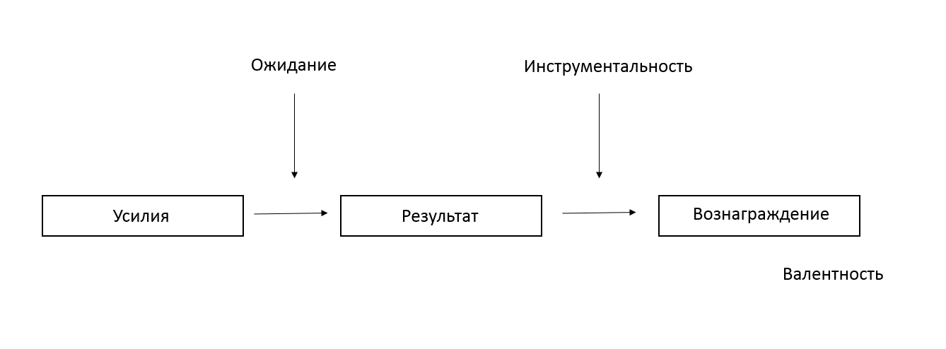
Рисунок 2 – Взаимосвязь трех основных понятий [7, с. 133]

Ожидание связано с тем, как человек оценивает прилагаемые собой усилия, на данной этапе производительности [7].
Инструментальность – это то, как человек оценивает при каком уровне собственной производительности он получит желаемый результат.
Валентность – это уровень удовлетворения человека после получения вознаграждения. Как правило, только валентность может иметь положительное или отрицательное значение. Валентность будет иметь положительное значение, если человек доволен вознаграждением и может быть равна 0, если человек равнодушен. Так как вознаграждение связано с потребностями человека оно имеет ценность. Взаимосвязь мотивации, ожиданий, инструментальности и валентности Врум представляет в виде уравнения (1).

Мотивация = Ожидание * Инструментальность * Валентность (1)

Суть представленного уравнения (1) заключается в том, что чем выше уровень каждой переменной, тем выше уровень мотивации сотрудника, если хоть одна из переменных равняется 0, следовательно и все уравнение будет равно 0, это означает, что для работника вознаграждение не представляется интересным.
В этой теории Врум не дает точного определения, что подразумевает под вознаграждением и какое оно должно быть: материальное или нематериальное. Но чем выше будут эти факторы, тем сильнее будет мотивирован сотрудник и наоборот.
Теория ожиданий Врума часто используется в управлении и стимулировании работников. Руководителям необходимо предоставить уверенность своим сотрудникам в том, что они справятся со всеми заданиями. Для этого следует тщательно отбирать персонал, обладающий всеми необходимыми навыками и умениями, а так обеспечивать сотрудников необходимыми материалами, прислушиваться и быть на одной волне с коллективом.
Модель Портера-Лоулера объединяет теории, рассмотренные выше, и основывается на том, что на мотивацию влияет ряд факторов: усилия, результат, вознаграждение и удовлетворенность [10].
Всеобщее управление качеством и управление персоналом – это переход к новому стилю руководства, который предусматривает следующие подходы к управлению персоналом:
- ответственность коллектива;
- в центре внимания находится заказчик;
- сотрудники работают в команде и выполняют обязанности, которые могут не выходить в их обязанности.
Большое внимание уделял У. Э. Деминг проблемам формирования культуры организации. У. Э. Деминг на своих лекциях рассказывал о основах философии управления качеством, а также о 14 принципах управления [9]:
- Иметь постоянную цель. В наше время люди привыкли к тому, что призывы и лозунги со стороны руководства постоянно меняются, поэтому вера в правдивость теряется. Необходимо поставить цель и следовать ей, тогда люди будут понимать, что руководство настроено серьезно.
- Принятие новой философии. Под философией понимаются именно изложенные принципы. По мнению Деминга это не просто несколько руководящих принципов, идей или правил. Применяя данные принципы предполагается радикальное переосмысление взглядов в отношении к управлению.
- Устранить зависимость от массового контроля. Дорогой и неэффективный массовый контроль становится ненужным, так как брак уничтожается на этапе зародыша, посредством высококачественных материалов, заменяя низкое качество.
- Перестать закупать по низкой цене. Данный пункт пропорционален предыдущему, если будут закупаться качественные, дорогие материалы, потребность во входном контроле поставок исчезнет. Повышение качества продукции или услуг откликнется большей экономией, чем устранение брака.
- Улучшать процессы. Постоянное улучшение искореняет возникновение проблемы на самом начальном этапе. Не следует останавливаться на достигнутом, все процессы необходимо постоянно совершенствовать.
- Обучение и повышение сотрудников. Для того, чтобы идти в ногу со всеми изменениями, необходимо прибегать к переподготовке всех сотрудников, а также руководителей. Нередко, при неблагоприятных временах компании сокращают именно обучение сотрудников, совершая ошибку. Предоставление обучения лишь малая часть от всего бюджета, необходимая на их содержание. А потенциальные выгоды, которые получает компания от компетентного сотрудника значительны.
- Назначение ответственного. Руководители подразделений должны отвечать за качество, которое влечет за собой повышение результативности. Необходимо создание такой среды на рабочем месте, чтобы сотрудники были вовлечены в процесс, автоматически выполняя работу качественно.
- Прогоняйте страхи. Страх перед высшим руководством несет за собой неспособность сотрудничать, что не приводит к хорошему результату. В компании необходимо развивать взаимное доверие, уважение и уверенность.
- Устраняйте барьеры. Этот принцип касается подразделений, филиалов и т. д. Различным структурам присущи свои традиции, интересы и ценности. Дружба может оказывать взаимное положительное влияние на все предприятие.
- Следует отказаться от призывов и пустых лозунгов. Основная проблема связана с самой системой, а не с работниками, поэтому лозунги вызывают лишь раздражение. Обращаться к сотрудникам следует с разумными призывами и предоставлять необходимое, тогда ожидания будут оправдываться.
- Стараться не использовать количественные меры. Достижение количественных целей приводит к снижению концентрации на потребителе. Таким образом цель будет достигнута за счет снижения качества.
- Позвольте сотрудникам гордиться своей работой. Как рабочий может гордиться своей работой, если качество продукта или услуги далеко от совершенства, а отношения с руководителем оставляют желать лучшего. Применяя вышеизложенные принципы ваши сотрудники будут с гордостью рассказывать о своей работе.
- Побуждать сотрудников обучаться. В современном мире все развивается очень быстро поэтому вклад в обучение – это вклад в будущее.
- Вовлеченность руководства. Руководители должны вдохновлять и вести за собой.
Преследуя цель постоянного улучшения, по словам Деминга необходимо, чтобы высшее руководство донесло своему коллективу цели предприятия. Обучать весь персонал, в том числе и администрацию, поощрять саморазвитие и образование. Избавляться от страха, потому что он разрушает мотивацию, а это обязательно скажется на качестве [8]. Это можно сделать разрушая барьеры и создавая комфортную обстановку между начальником и подчиненным, а также внутри коллектива. Это поможет каждому чувствовать себя частичкой целого. И самое главное не перекладывать ответственность руководителя на рабочих. Главное правильно, которым призывает руководствоваться Деминг, звучит так: «В борьбе за качество борись с системой, а не людьми». Из этого правила, мы понимаем, что всю систему работы на предприятии строит руководство, следовательно, при совершенствовании системы следует начать с верхов.
Современные подходы к созданию культуры основываются на теориях Д. Мак-Грегора «X» и «Y» и теории «Z» У. Оучи [5]. Основные идеи теорий изложены в таблице 1.

Таблица 1 – Теории мотивации «X», «Y» и «Z» [5, с. 58]
Теория «X» | Теория «Y» | Теория «Z»
Люди, относящиеся к этой теории: | Люди, относящиеся к этой теории: | Люди, относящиеся к этой теории:
не любят трудиться и избегают работы; | берут на себя ответственность, стремятся к ней; | вовлеченность в производственный процесс;
не берут на себя ответственность; | приобщаются к организационным целям; | разделение ответственности и участие в принятии решений;
предпочитают, чтобы над ими осуществлялось руководство. | проявляют способность к творческим решениям проблем. | работа в атмосфере доверия и сотрудничества.

В реальной жизни человек, работая в организации, занимается различными делами, не только теми, что ему нравятся. Поэтому в управлении качеством целесообразно умело сочетать данные теории, чтобы интересы руководства совпадали с интересами сотрудников.
Рассмотренные теории – это не единственные научные книги о мотивации сотрудников. Многие отечественные ученые также изучали этот вопрос, и еще много зарубежных статей существует на эту тему. Каждую статью или книгу можно использовать индивидуально, изучая ситуации, возникающие в компаниях, и в них же искать решения. Необходимо помнить, что человек – это сложный элемент, который в различных ситуациях поступает по– разному. Все теории необходимо рассматривать, опираясь на особенности каждого человека. Специалисты по качеству уверенны, что больший процент проблем в организации, связаны с человеком, его мотивацией и образом мышления.

1.2 Понятие качества труда, показатели и оценка качества на предприятии

Труд – это деятельность человека, направленная на создание ценностей. Процесс труда – это сложное и многоступенчатое явление, основные формы проявления приходятся на взаимодействие работников друг с другом, а также взаимодействие работников со средствами труда. Непосредственная роль труда состоит не только в создании материальных и культурных ценностей, в процессе труда люди получают новые знания, навыки, повышают уровень своей образованности, что способствует росту потребностей, и в дальнейшем развитию новых технологий, новых идей и много другого. Из этого следует, что процесс труда создает самого человека [11].
Совокупность показателей качества дает оценку качества труда. Данное понятие получило начало на предприятиях в США и называлось «оценка по заслугам», позже появилось и в других экономически развитых странах. В СССР труд начали оценивать в 1960-е годы, начало было положено в сфере промышленности, вскоре такое стали практиковать и в торговле. Оценка качества труда интерпретировалась по-разному, именно управление качеством труда, коэффициент трудовой эффективности, система бездефектного труда, но суть не менялась. Сейчас в России оценку качества труда проводят с целью стимулирования труда и повышения эффективности работы предприятия.
Качество труда – это характеристика определенного вида деятельности и сложности. Для получения численной характеристики качества труда принято использовать понятие оценка качества труда, она проводится на основании параметров, которые присваиваются по видам деятельности – показатели качества.
Каждое предприятие вправе выбирать свои показатели качества труда, в зависимости от рода деятельности, сложности работы, количества сотрудников и так далее. Но также есть основной набор показателей и принципов, на которые делают основной упор:
- квалификация персонала;
- дополнительные навыки (знание иностранного языка; второе образование, гармонирующее с основным);
- соблюдение прав по технике безопасности;
- вовлеченность в процесс;
- работа в команде;
- ответственность в принятии решений.
На управленческих должностях преимущественную оценку имеют деловые качества, такие как, умение анализировать, администрировать, умение слушать и слышать, грамотная речь, сдержанность.
Оценкой качества труда называют процесс сравнения показателей качества труда с принятыми в отрасли эталонами. Оценка качества труда выполняет важные функции на предприятии представлены на рисунке 3.
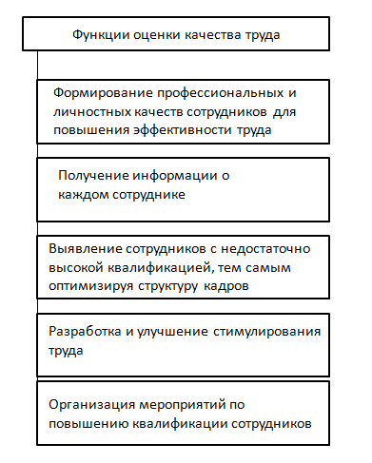
Рисунок 3 – Функции оценки качества труда [12]

Минусом оценки является возможная субъективность процесса, чтобы этого избежать необходимо, придерживаться научных принципов оценки качества труда работников.
В современном мире технологии все чаще вытесняют человеческий труд, это касается не только производства, но и услуг. В силу того, что все предприятия, в условиях информационного общества, активно переходят к автоматизации и компьютеризации труда, сильно возрастает потребность в кадрах. Рассматривается не только профессиональная квалификация работников, но и их индивидуальные качества, такая совокупность наиболее точно определяет предрасположенность успеха сотрудника в работе на предприятии. Проводя оценку качественных характеристик работников, в первую очередь преследуют цели оптимизации и развития предприятия. При оценке качеств нередко прибегают к тестовой форме. Такую систему используют много организаций, есть несколько тестов на определенные способности: тесты индивидуальности, тесты умственных способностей, тесты профессиональные и тесты навыков. Оценивание может проводиться в форме составление системы показателей, главным из которых является коэффициент трудового участия. Этот коэффициент используется в качестве трудового вклада руководителей, рабочих, специалистов в общие результаты труда всего предприятия. Единица – это средняя оценка труда исполнителей и присваивается тем, кто в расчетном месяце выполнили установленный план [12]. К повышению качества труда относят перевыполнение планов организации, интенсивность труда, вовлеченность работников, сверхурочная работа.
При построении системы оценки качества необходимо максимально сужать показатели, иначе система получится очень громоздкой. При выборе показателей лучше ориентироваться на те, которые относятся к большинству работников. Выбирать критерии оценки следует, опираясь на научные данные и математическую статистику. Существуют основные методы учета критериев: метод заданной группировки; метод свободного выбора; метод попарного сравнения; сравнение с эталоном [13].
Оценивание в целях денежного поощрения сотрудников проводится посредством взвешивания показателей, объединенных в группы, которые характеризуют качество труда. Обычно таких групп несколько и каждая имеет свой удельный вес (в пределах 100%): знания, касающиеся данной области – 20%; качество выполняемой работы – 25%; умение приспосабливаться – 15%.
Если оценивание проводится в качестве дополнительного бонуса, используется балльная шкала. Для оценок предусмотрено определенное количество баллов: отлично – 350 – 400; хорошо – 280 – 350; плохо – 150 – 280; неудовлетворительно – 100 – 150. От количества баллов будет зависеть процент надбавки к заработной плате. При проведении оценки качества труда необходимо соблюдать следующие требования:
- достоверность – критерии, которые учитываются при оценке, должны выбираться исходя из информации на сегодняшний день. Нередко критерии остаются неизменными из года в год, что является ошибкой, следовательно, оценка не будет достоверной;
- объективность в разработке критериев и в проведении оценивания;
- ориентация на будущее – по результатам оценки анализ информации потенциальной результативности работника;
- надежность – результат оценки не должен подвергаться воздействию случайных факторов;
- комплексность – оценка должна быть разносторонней, учитывать не только квалификацию сотрудников, то также и их личностные качества;
- доступность – процесс оценки должен быть объяснен всем сотрудникам на предприятии.
Результаты, достигаемые организацией, всецело отражают эффективность работы. Поэтому необходимо регулярно осуществлять оценку качества труда. Эффективность предприятия определяется воздействием на отношение людей к труду. На законодательном уровне данный вопрос регулировать достаточно трудоемко, но внутри каждой отдельной организации не составляет проблемы. Тем более при правильной организации процесса не нарушается функционирование предприятия. Система управления эффективностью стимулирует работников трудиться плодотворнее, а также обозначает выполнение тех целей, которые приоритетнее для предприятия.

Процесс мотивации персонала, как инструмент повышения качества

Вопрос о мотивации персонала задает себе каждый хороший руководитель. Где взять мотивацию и как ее правильно внедрить в свою компанию?
Мотивация – это внутренний механизм, который отвечает за энергию и активность человека, как на работе, так и в жизни. Наличие мотивации это одна из ключевых основ успеха. Мотивированный сотрудник – это не только успешный человек в своей собственной жизни, но и главная составляющая успешного коллектива, успешной компании и даже целой корпорации [14].
Система мотивации – это комплекс мероприятий, ведущих к организации всего коллектива и обеспечивающий уверенность в работе. Система мотивации, выстроенная для каждого коллектива индивидуально, стимулирует сотрудников развиваться и расти профессионально. Компании выходят на рынок не, потому что их сотрудникам платят зарплаты, а потому что коллективу интересен процесс рабочей деятельности.
Однако в России многие компании, при разработке системы мотивации, сталкиваются с трудностями [15]:
- недостаточная осведомленность сотрудников о том, что такое система мотивации и зачем внедрять ее на предприятии;
- отсутствие у руководства понимания значения необходимости мотивации, для прогрессивного роста компании;
- отсутствие постоянного контроля и поддержки внутри коллектива;
- отсутствие отдела, который будет придумывать действенные инструменты, и внедрять их внутри компании;
Вряд ли существует оптимальный метод мотивации для компании, поэтому руководитель должен уметь совмещать комплекс всех инструментов мотивационного механизма.
Процесс мотивации человека представляет собой совокупность мотивов. Мотив – это готовность человека действовать определенным образом в зависимости от ситуации. Как правило, мотивов у человека большое количество, они зависят от состояния человека в данный времени и от окружающих его факторов. Определим наиболее значимые из них, которые формируют в сотруднике желание работать:
- мотивы обеспечения, отражаются в материальной заинтересованности работника, для обеспечения благополучия себя и своей семьи;
- мотивы престижа, занятие высокой социальной роли в обществе или в данной структуре;
- мотивы признания, реализация своих возможностей в процессе трудовой деятельности.
Также следует разделять первостепенность разных мотивов, они будут отличаться. Так, например, если сравнивать мотивы работодателя и подчиненного, соответственно у первого будет цель получить прибыль, а у второго получить зарплату. И если в случае не прибыльности бизнеса, первый может продать его и вложить деньги в другой, то второй в этом случае потеряет свой основной заработок. В этой ситуации мотив сохранить деятельность предприятия будет больше у сотрудника, чем у работодателя. Первостепенным у сотрудника будет мотив обеспечения, а у работодателя мотив престижа или признания.
Стимулирование труда, как функция управления персоналом предполагает внедрение различных методов регулирования трудового поведения. Методы стимулирования персонала в свою очередь можно разделить на материальные и нематериальные [16]. Кратко рассмотрим их:
Материальные методы стимулирования.
- заработная плата;
- оплачиваемый отпуск/больничный;
- различные путевки;
- премии и надбавки.
В общем, это все то, что измеряется в денежном эквиваленте.
Но большинство людей все равно увольняются и покидают привычные им рабочие сферы от того, что недостаточно получать высокую зарплату и ездить в отпуск раз или два раза в год. Большинство офисных сотрудников нуждается всего лишь в благоприятной обстановке на рабочем месте и желании каждое утро приходить на работу. И тут вступают в силу нематериальные методы мотивации персонала. Они делятся на: моральные, социальные, психологические и творческие.
- моральный стимул, проявляется в уважении со стороны коллектива и руководства, признание человека, как хорошего работника;
- социальный стимул, это потребность занять престижное социальное положение внутри компании, участвовать в жизни коллектива, совместно разрабатывать какие-либо решения;
- психологический стимул, один из основных стимулов благоприятной обстановки в офисе. Заключается непосредственно в общении с коллегами, причастности к жизни внутри коллектива. Выстраивание комфортного социально-психологического климата в компании, путь к удовлетворению сотрудников и следовательно безубыточной работы всего коллектива;
- творческий стимул, определяет обеспечение работников в самореализации, самовыражении и самосовершенствовании. Обеспечение возможности обучения и повышение своих знаний очень помогает сотрудникам комфортно чувствовать себя на рабочем месте. Творческий стимул предполагает свободу выбора в принятии решений и выполнении поставленных задач. При этом сотрудник проявляет свои потенциальные возможности и самореализуется в процессе труда.
Для обеспечения эффективности при стимулировании коллектива следует выполнение следующих рекомендаций [17]:
- Обеспечить гласность – то есть проинформировать своих сотрудников. Это поспособствует формированию и поддержанию благоприятного климата внутри организации.
- Комплексность – то есть использование всех инструментов мотивационного механизма.
- Гибкость – умение перестраиваться под изменения в социально-экономических или технических условиях труда.
- Дифференцированность – то есть обеспечение индивидуального подхода к отделам внутри организации в процессе стимулирования.
Если придерживаться данных рекомендаций, то процесс стимулирование сотрудников будет происходить с наименьшими моральными затратами и не будет отвлекать от основной работы, а также будут выполняться следующие функции [18].
- Воспитательная – обеспечивает порядок на рабочем месте и также формирует нравственные качества работника.
- Психологическая – обеспечивается формирование потребностей, мотивации труда, ценность и отношение к своему труду.
- Социальная – формирует социально-экономическое положение человека.
- Экономическая – при выполнении этой функции обеспечивается максимальная эффективность труда.

1.4. Процесс мотивации персонала, как инструмент повышения качества согласно требованиям международных стандартов ИСО 9000

Принцип постоянного улучшения деятельности организации является одним из семи основополагающих принципов менеджмента качества согласно стандарту ИСО 9000:2015. Серия стандартов ИСО 9000:2015 рассматривается как набор рекомендаций по развитию успешного бизнеса [19].
Стандарт устанавливает основные принципы и понятия менеджмента качества, которыми могут пользоваться организации, потребители, поставщики и все, кто имеет отношение к любой бизнес среде. В стандарте рассматривают такие проблемы как: знание системы менеджмента качества, знание организационных порядков, постоянное улучшение и вовлечение сотрудников. При реализации принципа «постоянное улучшение» следует также руководствоваться стандартом ИСО 9004:2010 «Менеджмент для достижения устойчивого успеха организации». Данный стандарт был разработан для обеспечения согласованности с ИСО 9001 и совместимости с другими стандартами на системы менеджмента. Эти стандартны, дополняют друг друга, но их также можно использовать и самостоятельно. Стандарт 9004:2010 располагает методическими указаниями для организаций для достижения успеха путем использования менеджмента качества [23]. В настоящем стандарте большое внимание корпоративной уделяют культуре и человеческой личности, по средствам чего достигается максимальная продуктивность работы организации.
Корпоративная культура – это энергия, которая заряжает коллектив. Руководители, правильно управляющие такой энергией, значительно ускоряют реализацию своих планов. Компании, которые используют различные инструменты, влияющие на поведение своих сотрудников, имеют высоких процент того, что изменения в их организации будут носить устойчивый характер.
При разработке стандартов в основу были заложены 7 принципов управления качеством, одним из этих принципов является вовлечение работников [20]. Вовлеченные работники, обладающие полномочиями и соответствующей компетенцией в организации, являются ключевым звеном эффективного создания ценности. Вовлечение персонала необходимо внедрять в организацию начиная с руководства, например, обсуждать данный вопрос на совещаниях, организовывать различные каналы связи с сотрудниками, оперативно решать, возникающие вопросы. Руководство должно поощрять вовлечение своих сотрудников: создавать каналы связи с персоналом; организовывать открытые совещания; проводить оценку удовлетворенности персонала; вводить улучшения. Применение данного принципа позволит:
- выявлять факторы, которые ограничивают эффективность работы;
- привить работникам понимание важности их роли в организации;
- привить работникам возможность открытого обсуждения проблем;
- решение проблем не в одиночку, а всей командой;
- привить работникам понимание и желание развивать и повышать свои знания.
В свою очередь организация должна предоставлять необходимые ресурсы, а также уделять внимание каждому сотруднику. Стандарт 9001:2015 устанавливает требования, к которым должна прислушиваться организация [20]:
- определять необходимую компетентность персонала;
- поддерживать необходимые записи о подготовке, опыте, образовании и навыках своего персонала;
- поддерживать в исправном состоянии необходимую инфраструктуру;
Таким образом, согласно стандарту организация должна обеспечивать своих сотрудников всем необходимым для исполнения своих обязанностей, а также устанавливать требования к уровню компетентности своих сотрудников и стремиться к увеличению знаний и повышению квалификации своего коллектива. Атмосфера внутри компании должна быть строгая, но свободная от угроз, вознаграждением будет являться высокая производительность и качество труда работников.
- Анализ и оценка управления мотивацией персонала в целях повышения качества

2.1 Организационно– экономическая характеристика предприятия ООО ГК «Фавор»

IT-рынок является быстрорастущим и активно развивающимся в нашей стране. Компании активно переходят на автоматизированную работу и нуждаются в специалистах, разбирающихся в этой отрасли. В данной работе будет рассматривать этот рынок, а именно, отрасль «системная интеграция», и все выводы будут основываться на взаимодействии с компанией ООО ГК «Фавор» [24].
Группа компаний «Фавор» была создана единомышленниками и профессионалами в своем деле, основной целью является создание конкурентно способного и технически грамотного коллектива для работы на рынке информационных технологий и системной интеграции. Предприятие ООО ГК «Фавор» зарегистрировано Межрайонной инспекцией Федеральной налоговой службой № 16 по Краснодарскому краю 22 августа 2012 года. Юридический адрес компании Краснодарский край, город Краснодар, улица Им. Космонавта Гагарина, дом 118, офис 502., руководителем организации является Смыкова Татьяна Андреевна.
Основными конкурентами ГК Фавор считает компании, которые находятся на рынке одинаковое количество времени или больше, но прямых конкурентов у компании нет, так как преимущественно она взаимодействует с государственным бюджетом.
Компании, которые участвуют в тендерах и в определенных проектах могут выступать конкурентами: ООО «Олимп Кагро», ООО «Техноэкспорт», ООО «Эгида Групп», ООО «Вендо», ООО «Пищепромпроектсервис».
Группа компаний «Фавор» ориентирована на разработку и реализацию инновационных решений и оборудования, формирующих рынок аудиовизуальных технологий в России. Основной задачей, которую ставит себе компания, является создание профессиональных высококачественных творческих решений, полностью удовлетворяющих потребностям заказчика.
Главными направлениями деятельности ГК является поставка оборудования и создание инновационных решений для [24]:
- объектов промышленно-гражданского назначения;
- объектов санаторно-курортных комплексов;
- объектов системы образования;
- объектов системы здравоохранения;
- объектов спортивного назначения;
- объектов военного строительства.
Также в компании производится разработка и реализация интеграционных решений для:
- образовательных и медицинских учреждений;
- конференц-залов;
- ситуационных центров;
- диспетчерских залов;
- центров мониторинга и управления;
- стадионов и многофункциональных комплексов.
Сегодня каждое предприятие компьютеризировано, и успешная работа во многом зависит от того, насколько корректно проведена организация процесса. Для того, чтобы дела компании максимально эффективно двигались вверх, владельцы используют различные методы автоматизации бизнеса. Системная интеграция обеспечивает непрерывное развитие и стабильную работу. Системная интеграция – это совокупность отдельных автоматизированных процессов и средств управления, это предполагает, как использование существующих систем, так и создание новых. Системная интеграция определяет в себе набор работ, итогом которых станет информационно-коммуникационная инфраструктура организации.
Такая автоматизация бизнес-процессов позволяет уменьшать штат работников, в связи с чем происходит минимизация затрат, а также позволяет повысить товарооборот, например, если рассматривать понятие внедрения системной интеграции в крупный торговый центр.
Компетенции ООО ГК «Фавор»
Серверное и сетевое оборудование. ООО ГК «Фавор» является партнером компании Unify, которая является мировым поставщиком программного обеспечения и услуг для связи. Ее преимуществом является удовлетворение всех потребностей телефонии на предприятиях крупного и среднего бизнеса, а также государственных учреждений [29].
Техническая инфраструктура всех уровней. ООО ГК «Фавор» располагает большим опытов введения систем на крупных объектах. Таких, как: центры обработки данных (ЦОД); системы видеонаблюдения; системы контроля и управления доступом (СКУД); охранные сигнализации; системы автоматического пожаротушения; системы электропитания; системы бесперебойного электропитания; системы кондиционирования и вентиляции.
ЦОД – это целый комплекс IT решений, инженерных конструкций и высокотехнологичного оборудования. Генеральной задачей такого центра является стремительная обработка всякого размера данных.
СКУД – субъект безопасности, создан на базе электронных систем управления и технических устройств, соединенных в единую сеть, функционирующую на специально разработанном программном обеспечении.
Автоматизированная система управления технологическим процессом (АСУ ТП) – комплекс заключений промышленных и программных средств, созданных для автоматизации управления научно-техническим оборудованием на промышленных предприятиях. Автоматизированная конструкция отличается от автоматической, потребностью участия человека в обусловленных операциях, для обеспечения контроля над процессом. Составными частями АСУ ТП могут выступать отдельные системы самодействующего управления (САУ) и автоматизированные устройства, объединенные в единый комплекс.
Комплекс систем защиты данных. Комплексная система может гарантировать достижение максимальной защиты информации, системность обеспечивает необходимые составляющие защиты и устанавливаем между ними технологическую и логическую связь.
Телекоммуникация и связь. ООО ГК «Фавор» располагает многолетним опытом в создании систем визуализации информации, по части разработки и введения ситуационных центров для всех степеней управления.
Заказчиками у компании являются, как частные организации, так и государственные учреждения. Одними из крупных проектов являются:
- установление системы беспроводного интернета на Олимпийском стадионе «Фишт» в городе Адлер. Стадион является основным местом тренировок футбольного клуба Сочи, а также в нем проводилась церемония открытия зимних олимпийский игр в 2014 году [30];
- установление системы видео наблюдения по протяженности всей трассы М4 до Москвы [32];
- поставка оборудования при реконструкции морского порта в городе Новороссийск [33].
Компания работает преимущественно с государственным бюджетом, заказы получает, участвуя в тендерах. Перед непосредственным участием инженерно-технический отдел проводит определенные расчеты по предоставляемым условиям и установленному бюджету, чтобы компания, взяв заказ, справилась с ним. Когда инженерно-технический дает одобрение, тогда уже компания переходит к участию в торгах, самая низкая предложенная цена за заказ побеждает. Таким образом, у компании есть определенные возможности и угрозы, а так же сильные и слабые стороны, которые приведены в SWOT-анализе в таблице 2 и, соответственно, в таблице 3. Необходимо заметить, что данная компания сотрудничает со многими крупными заказчиками на территории Краснодарского края.
Таблица 2 - SWOT-анализа «Возможности и угрозы компании»
Возможности | Угрозы
Получение лицензии, на продажу программных продуктов разных компаний, например таких, как Lenovo (дистрибьюторство).  С приобретением такой лицензии компания становится более конкурентоспособной на рынке. | Конкурентоспособность зависит от цен, которые устанавливает заказчик.
Участие в программе рибейт. Рибейтная программа – это возможность для контрагента приобретения скидки в процессе продажи или покупке продукта большой партией. | Работа с государственным бюджетом.

Сильные и слабые стороны компании также можно рассмотреть в приведенной таблице 3.

Таблица 3 - SWOT – анализ «Сильные и слабые стороны компании»
Сильные стороны | Слабые стороны
Большой спектр услуг | Скачки валюты. Компания бронирует цены, способом хеджирования – это заключения моментальных сделок с фиксированной ценой на определенный период времени курса валюты.
Платежеспособность | -
Отсрочка платежей | -

Компания на рынке с 2012 года, имеет базу постоянных клиентов и благодаря ответственному подходу к своей деятельности, завоевала устойчивую репутацию на рынке.
2.1 Анализ отрасли системной интеграции

Сегодня системная интеграция является главным проводником в развитии IT-рынка. С развитием и увеличением роста рынка, менялась и его структура, происходило сокращение поставок железа, возрастала потребность IT – услуг. Сегодня услуги системной интеграции занимают большую долю рынка, а именно, по данным прошлого года 30% в денежном выражении, согласно данным IDC. IDC – Международная корпорация данных, ведущий поставщик информации и консультационных услуг, организатор мероприятий на рынках информационных технологий [25].
Проследив динамику последних лет, можно сделать вывод о том, что происходит сокращение в структуре IT-рынка доли аппаратных средств и увеличивается доля программного обеспечения. Рынок IT можно поделить условно на два направления: поставка оборудования и внедрение IT систем. Сегмент, связанный с поставкой и наладкой аппаратных средств в данных момент, идет на спад, а вот сегмент внедрения, наоборот, растет [25]. Это происходит потому, что крупные компании имеют в наличии большее количество интеграционных систем и каждая из них выполняет различные функции. Наибольшую долю рынка из всех имеющихся на рынке IT-услуг, системная интеграция занимает преимущественно лидирующие позиции, наглядно это представлено на рисунке 4. Проекты в области данного сегмента продолжительные, дорогостоящие и сложные. А также имеет свои перспективы: отделение IT – подразделений от компаний и самостоятельная деятельность, как аутсорсинг; инвестиции от зарубежных интеграторов; появление лидеров на рынке, а в следствии этого, создание собственного механизма для управления качеством предоставляемых услуг. Именно поэтому данная отрасль имеет одну из лидирующих позиций.

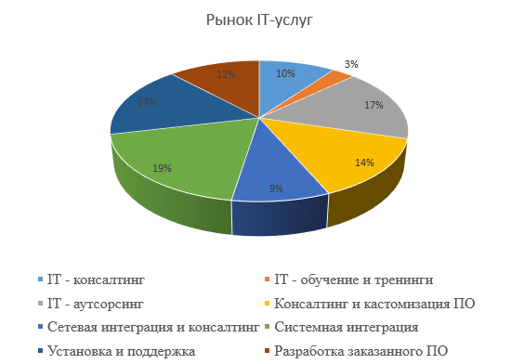
Рисунок 4 – Соотношение IT – услуг на рынке [26]

Системная интеграция прошла определенные этапы своего становление и развития. Первое зарождение началось в 1990-х годах, когда в Россию стали завозить аппараты ЭВМ, тогда, конечно, не было понятия «системная интеграция». В это время во многих организациях стали появляться первые персональные компьютеры, руководители стали думать об объединении ресурсов и о пользовании сетевым сервисом [27]. Тогда в фирмах, поставляющих технику и программное обеспечение стали появляться подотделы, специализирующие на создании сетевой инфраструктуры, установкой и настройкой сетевых систем. Ведь настройка программного обеспечения на тот момент требовала профессиональных знаний, поэтому все компании приглашали специалистов. Как таковые проекты стали появляться уже в 1994-1995 годах, когда возникла необходимость не только подключить компьютер и установить программное обеспечение, но и создать сеть и обеспечить хранение данных.
Стремительное взросление произошло уже в середине 1990-х. Как и во всех развитых странах, всегда есть сильные игроки, и хоть данная отрасль была для русского человека в новинку, методом проб и ошибок люди обучались и повышали свою компетентность. Происходили инвестирования от крупных государственных компаний, таким образом, появлялись профильные отраслевые компетенции. Нужно заметить, что вычислительный комплекс требовал обслуживания, в то время Интернета еще практически не было, поэтому очень ценились специалисты, которые имели знания и опыт в этом процессе и могли предоставить такую услугу.
С приходом эры Интернета в Россию началось и активное развитие рынка системной интеграции и всего IT – мира. Появились задачи, кающиеся информационной безопасности, разработке уникальных решений, введения сетей обработки и хранения информации. К 2000-му году стала востребованной IP-телефония, сети хранения информации, доступ к порталам, так как заказчикам необходимо было работать с единой сетью филиалов. В результате появились такие дисциплины, как промышленные разработки ПО, управление проектами, создание среды, состоящей из информационных приложений от разных производителей. В связи с таким быстрым развитием стали появляться отдельные направления: консалтинг, информационная безопасность, специалисты в области инженерных систем, IT-аудит. Таким образом, системная интеграция вырастает из простой настройки компьютеров и настройки взаимодействия одного с другим, в управление IT- инфраструктурой заказчика, захватывая все процессы и формируя услугу в качестве конечного продукта.
Рынок довольно успешно пережил кризисы 1998 и 2000-х годов, а вот последний кризис, по мнению, экспертов в 2014-2015 г.г. является более серьезным по отношению с предыдущим. За этот год снизился объем поставок, частные компании урезали инвестиции в долговременные проекты, сосредоточившись на тех, которые быстро приносят прибыль, а также приостановили проекты, относящиеся к развитию. В следствии на рынке повысилась конкуренция. В связи с этим заказчики все чаще стали пользоваться прямыми поставками. Появился спрос на китайские платформы, на российский рынок пришли Huawei и ZTE. На IT-рынок происходит воздействие законодательства, принимается закон о хранении и обработке персональных данных граждан на территории страны, системы, такие как CRM и HR переносятся из зарубежных ЦОДов в российские.
Рассматривая ситуацию, которая происходит с рынком IT сегодня можно сказать, что Россия переходит на цифровую экономику, что подтверждено Постановлениями Правительства РФ от 02.03.2019 №234 «О системе управления реализацией национальной программы Цифровая экономика Российской Федерации» [31]. Постановление от 5 декабря 2019 № 1598, где установлен порядок предоставления из федерального бюджета субсидий в рамках поддержки проектов по преобразованию приоритетных отраслей экономики и социальной сферы на основе введения отечественных продуктов, сервисов и платформенных решений, созданных на базе «сквозных» цифровых технологий. При господдержке, в рамках Национальной технологической инициативы, разработан ряд мер научно-технической и инновационной политики, которые включают в себя программы Минобрнауки России, Минпромторга России и институтов развития. Компании все идут по цифровому пути, оцифровывают свои бизнес-процессы, а новые проекты сразу появляются из цифровой среды. Согласно оценке специалистов ВШЭ (Высшей школы экономики), к 2030 году рост ВВП будет более, чем на половину связан с цифровизацией 1,4% из ожидаемых 2,75% ежегодного прироста, за счет повышения конкурентоспособности всех секторов экономики.
Рассмотренная отрасль динамично развивается с увеличением количества реализации проектов. Уклон делается на 3 основных направления: государственные учреждения, компании-монополии или акционерные компании, банковский сектор. IT-рынок становится проводником в развитии новых отраслей и вносит большой вклад в решение социальных проблем. Например, открывает доступность образования, заботу об экологии, продолжительность жизни. Развитие компетенций этой сферы помогает заказчикам включать в свое производство прогнозную аналитику, искусственный интеллект, роботизированные сервисы [28].

2.2 Анализ эффективности системы мотивации в ООО ГК «Фавор»

Для того чтобы определить уровень вовлеченности сотрудников в деятельность компании нужно понять: какая атмосфера в коллективе преобладает и какие инструменты мотивации использует компания. Для начала необходимо познакомиться с коллективом, побыть его частью и понять, как проходят рабочие будни. Весь штат сотрудников состоит из четырех отделов: управленческий отдел, отдел проектировки, инженерно-технический отдел и бухгалтерия, всего 15 человек и такое понятие, как «текучка» в компании отсутствует. Отдела HR-специалистов, которые реализуют себя, разрабатывая для компании собственные инструменты мотивации и инструменты корпоративной культуры нет. Поэтому было решено провести опрос, чтобы понять, как обстоят дела внутри коллектива и проанализировать вовлеченность сотрудников.
Цель проводимого опроса состоит в том, чтобы оценить удовлетворены ли сотрудники условиями труда в компании, готовы ли они тратить свои силы и, возможно, свое нерабочее время на решение рабочих вопросов, чтобы добиться лучшего результата. Помимо вовлеченности персонала, такие опросы помогают повысить лояльность сотрудников, стимулировать их выполнять свою работу добросовестно и качественно. В силу вступает эффект Хоторона «Мотивация сотрудников повышается тогда, когда они ощущают свою важность и полезность», следовательно после любого опроса должны предприниматься какие-либо действия [36]. Чтобы повысить искренность ответов своих сотрудников, необходимо перед опросом упомянуть, что все будет проходить анонимно. В этом случае сотрудники будут расслаблены при ответах на вопросы и даже смогут проявить себя и свои идеи, если анкета будет подразумевать не односложные ответы. Чтобы составить опрос, который будет удовлетворять целям, необходимо руководствоваться некоторыми рекомендациями [35]:
- узнать, что мешает сотрудникам работать лучше. Ответ на такой вопрос поможет разобраться, какие причины являются первостепенными технические или бытовые;
- выяснить мотиваторы каждого работника. Не стоит думать, что люди, работающие в одном коллективе, мотивируются одинаковыми вещами. Стоит разобраться, какие ценности присущи сотрудникам;
- определить модели мотивации. Выяснить, кто из сотрудников боле мотивирован и почему, что на это оказывает влияние;
- оценить, насколько цели сотрудников схожи с целями компании;
- проверить насколько сотрудники заинтересованы в развитии компании;
- проанализировать соответствует ли внутренний имидж компании внешнему. Соотносится ли представление того, как компания презентует себя на рынке, с тем, как проходит рабочий процесс на самом деле.
Итак, данный опрос для сотрудников состоит из 15 вопросов, которые помогут понять: как устроены взаимодействия внутри коллектива; использует ли компания какие-либо инструменты мотивации; какие инструменты мотивации влияют на постоянное улучшение в предоставлении услуг; общаются ли сотрудники друг с другом помимо рабочих дней; есть ли поощрения кроме премиальной части; существуют ли мероприятия, направленные на повышение квалификации персонала, а также в данном опросе сотрудникам была предоставлена возможность предложить свои идеи о внедрении новшеств как в управление коллективом, так и «на бытовом уровне». В следующих рисунках 5 - 19, с помощью диаграмм в процентных соотношениях представлены ответы. Акцент был сделан на то, что опрос анонимный, чтобы сотрудники могли отвечать искренне [36]. Анкета отражена в приложении А.

На данном рисунке мы видим соотношение ценностей, которые важны сотрудникам при выборе места работы.

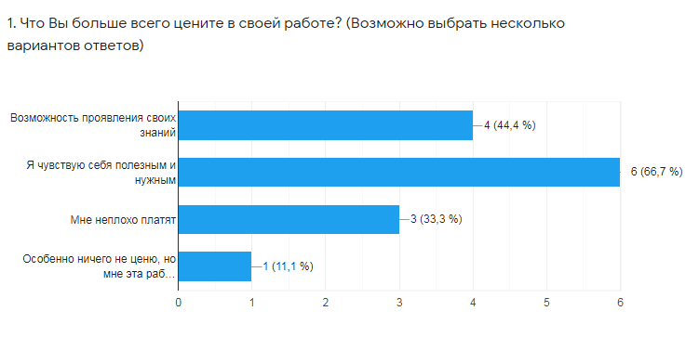
Рисунок 5 – Опрос для сотрудников ООО ГК «Фавор» [36]

На рисунке 6 сотрудники отвечают на вопрос о себе, дает оценку своим знаниям и опыту.

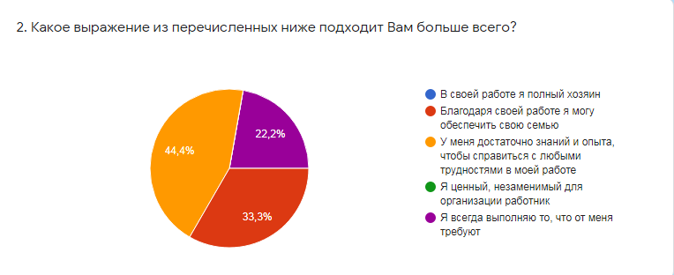
Рисунок 6 – Опрос для сотрудников ООО ГК «Фавор» [36]

На рисунке 7 сотрудники отвечают насколько им удобно работать с новой информацией.

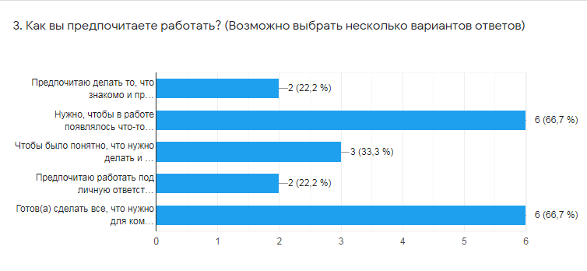
Рисунок 7 – Опрос для сотрудников ООО ГК «Фавор» [36]

Рисунок 8 помогает понять психологию заработка. Как сотрудники оценивают свою работу с материальной точки зрения.

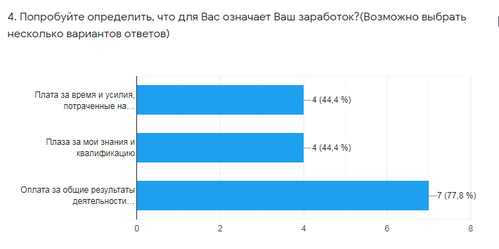
Рисунок 8 – Опрос для сотрудников ООО ГК «Фавор» [36]

Рисунок 9 показывает отношение сотрудников к премиальным выплатам. Так как на сегодняшний день премиальная часть является основной частью заработной платы.
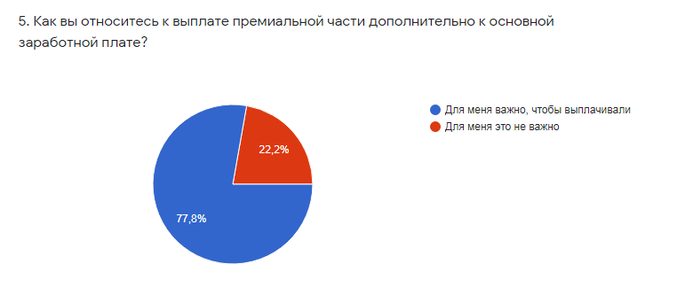
Рисунок 9– Опрос для сотрудников ООО ГК «Фавор» [36]

На рисунке 10 рассматривается важный вопрос о надбавке за квалификацию сотрудника. Данный вопрос может носить спорный характер, но в данной компании коллектив имеет нейтральный настрой.

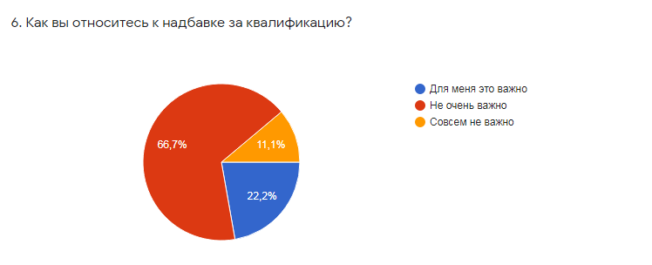
Рисунок 10 – Опрос для сотрудников ООО ГК «Фавор»

Рисунок 11 поднимается вопрос о социальных выплатах и льготах. В данной компании в процентном соотношении мужчины преобладают, поэтому по ответам можно сделать вывод, что данный аспект не является важным. Но 33,3 % доказывают, что данным вопрос актуальный, особенно на сегодняшний день.

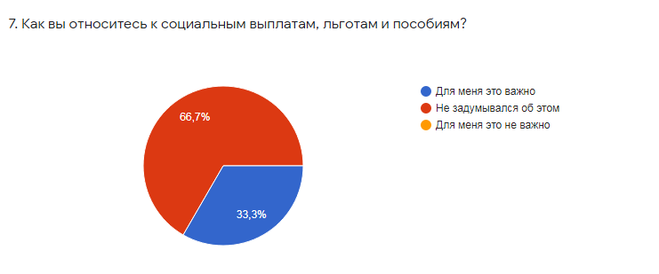
Рисунок 11 – Опрос для сотрудников ООО ГК «Фавор» [36]

На рисунке 12 сотрудники рассказывают об атмосфере внутри коллектива.

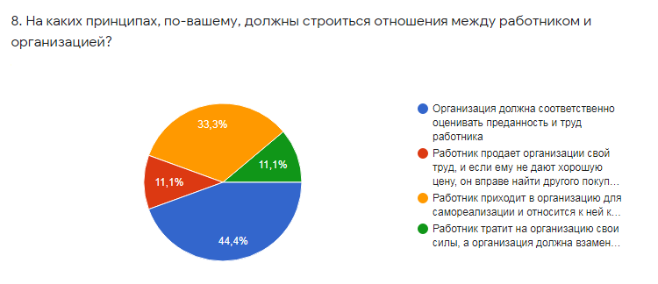
Рисунок 12 – Опрос для сотрудников ООО ГК «Фавор» [36]

На рисунке 13 можно проанализировать инициативность сотрудников.

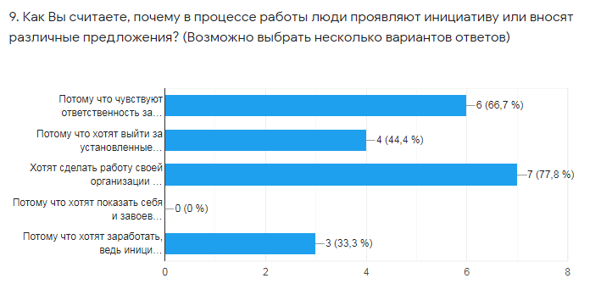
Рисунок 13 – Опрос для сотрудников ООО ГК «Фавор» [36]

На рисунке 14 сотрудникам предоставили возможность рассказать немного о себе и о работе в коллективе. По результатам опроса, можно сделать вывод, что командная работа для всех очень важна.

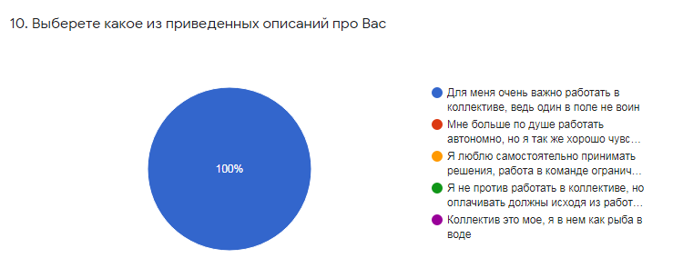
Рисунок 14 – Опрос для сотрудников ООО ГК «Фавор» [36]

Рисунок 15 показывает, что сотрудники ООО ГК «Фавор» хотят развивать дружелюбие и доверие внутри коллектива. Несомненно, в процессе работы самостоятельно бывает тяжело добиться благоприятной атмосферы.

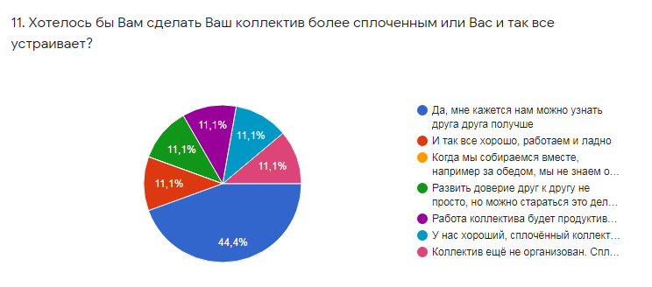
Рисунок 15 – Опрос для сотрудников ООО ГК «Фавор» [36]

Рисунок 16 помогает понять, как сотрудники относятся к мероприятиям дополнительного образования.

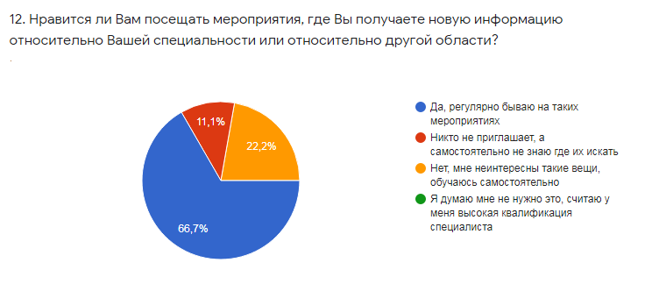
Рисунок 16 – Опрос для сотрудников ООО ГК «Фавор» [36]

Благодаря рисунку 17 можно сделать вывод, что в компании присутствует проблема корпоративного обучения. Несмотря на то, что руководитель организации отправляет своих сотрудников в компании – партнеры, для повышения квалификации, но обучение внутри коллектива намного быстрее дает результат и улучшает качество предоставляемых услуг.

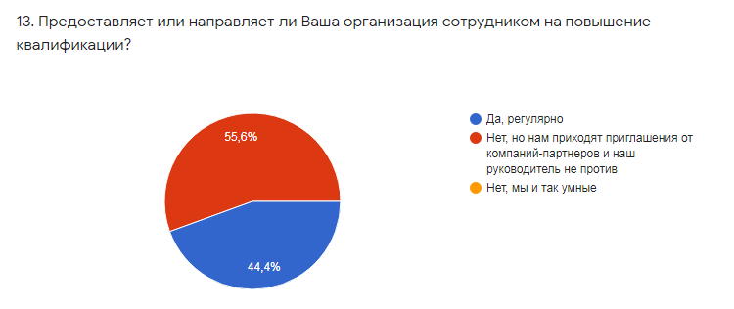
Рисунок 17 – Опрос для сотрудников ООО ГК «Фавор» [36]

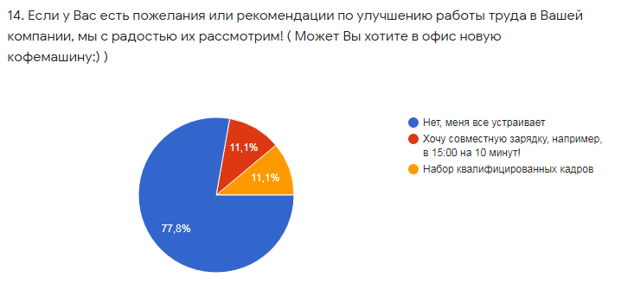
Рисунок 18 – Опрос для сотрудников ООО ГК «Фавор» [36]

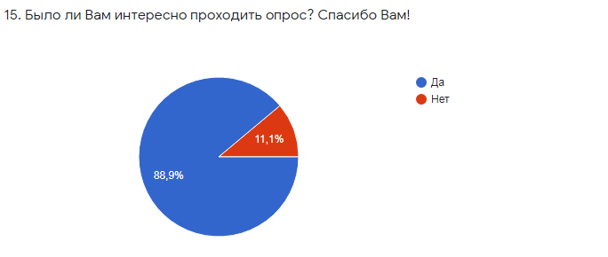
Рисунок 19 – Опрос для сотрудников ООО ГК «Фавор» [36]

Проанализировав каждый вопрос можно сделать вывод о том, что в компании отсутствует индивидуальная система мотивации, сотрудники мотивированы лишь премиальным выплатами, и выплатами социальных льгот кому они предусмотрены. Также стоит отметить, что все сотрудники оценивают себя и свою работу достаточно объективно, об этом можно судить по выбранным ответам на вопросы под номером 1, 4, 6 и 9, сотрудники оценивают свои знания пропорционально заработной плате, это свидетельствует о грамотном коллективе. Исходя из опроса стало понятно, что курсы повышения квалификации компания не предоставляет, но руководитель не имеет ничего против приглашений компаний-партнеров, таким образом, все сотрудники, которые хотят, могут проходить курсы и прослушивать лекции (рисунок 17). Что касается личных взаимоотношений, то их отнюдь мало в компании. Сотрудники общаются только на работе и не выезжают на совместное времяпрепровождение. Не сказать, что это плохо сказывается на их работе, но в любом случае можно включить что-то, кроме ежегодных выходных, по случаю празднования Нового года или Всемирного женского дня. Исходя из ответов видно, что коллектив открыт к взаимодействию и хочет узнать друг друга. Дружеские отношения в рабочем коллективе всегда ускоряют процесс внедрения инструментов мотивации, так как коллектив положительно относится к изменениям на рабочем месте. В данной отрасли команда играет важную роль, так как качественная услуга достигается, при слаженной и быстрой работе коллектива.
На начало 2019 года в компании штат сотрудников составлял 28 человек, проанализировав занятость персонала в обработке заказов, можно сделать вывод о том, что рабочие ресурсы расходуются неэкономично. Для того, чтобы структурировать рабочий процесс и распределить нагрузку в равных пропорциях, было принято решение пересмотреть количество людей, занимающихся похожей деятельностью внутри компании. В результате штат сократился на 13 человек, соответственно уменьшились расходы по заработной плате и по соответствующим налогам и взносам. Заработная плата в месяц составляла расходов на 1 540 000 тыс. руб., налоги 472 780 тыс. руб. После сокращения штата, заработную плату сотрудникам повысили, в месяц расход по заработной плате составил 1 009 500 тыс. руб., а налоги 309 916 тыс. руб. На 35% сократились расходы компании по налогам и заработной плате, соответственно данные средства было рекомендовано распределить внедрение инструментов стимулирования.
Прибыль компании зависит от величины проектов, которые находятся в реализации. Чтобы выиграть в торгах и заполучить большой заказ, компанию должны знать и доверять ей. Не смотря на то, что у рассматриваемой организации отсутствует отдел маркетинга и реклама, которую используют другие компании, ООО ГК «Фавор» не использует, сотрудничество с большими государственными проектами у компании на первом месте. Мониторингом площадок, на которых выставляются заказы, руководит директор компании. Перед тем, как начать участие в аукционе, инженерно-технический отдел оценивает уровень сложности и самое главное бюджет проекта, то есть, сможет ли компания располагать средствами, которые заявляет заказчик или этот проект может увести в минус. Если все складывается и компания выигрывает в аукционе, начинается командная работа всех отделов предприятия.
Главной задачей опроса было понять, считают ли сотрудники организации их собственную мотивацию двигателем прогресса их работы, какая атмосфера преобладает в коллективе, какое место сотрудники хотят занимать/занимают в компании, и как их настрой будет отражаться на деятельности фирмы.
По результатам анализа можно подвести итог, что атмосфера на рабочем месте благоприятная, но проблема заключается в том, что в компании нет инструментов стимулирования сотрудников. Это зависит не только от самих сотрудников, но и от отношения директора к своим подчиненным. Что касается мотивации, о которой изложено в первой главе данной выпускной квалификационной работе, то ее нет, коллектив мотивирован только материальной составляющей своей деятельности. Необходимо ввести инструменты мотивации в компанию, чтобы организовать сотрудников, структурировать и оборудовать их рабочие места по-новому, создать сконцентрированное поле для деятельности. Целесообразно в большей степени развить нематериальную мотивацию персонала, чтобы увеличить быстрое реагирование на возникающий заказ, выполнение последовательных действий для удержания клиента, а также в последующем для удержания нужных заказчику материалов по нужным ценам. В коллектив необходимо добавить развивающие встречи, которые помогут узнавать о новостях на рынке, и позволят быстро решать возникающие вопросы. Что касается материальной мотивации, то наиболее подходящим вариантом именно для контингента этой компании одним из вариантов будет денежный сертификат на какие-либо услуги, так как большинство сотрудников взрослые люди, которые имеют семью, и например, выезд на отдых за границу всем коллективом, как это делают компании с более молодыми сотрудниками, будет неактуален.
Внедрение инструментов мотивации поможет работникам организовать свой день наиболее эффективно и сосредоточиться на выполнении своих обязанностей, что непременно будет сказываться на качестве предоставляемых услуг.
- Рекомендации по совершенствованию системы мотивации ООО ГК «Фавор»

3.1 Предложения по улучшению мотивации персонала на предприятии по повышению качества

Мотивация персонала – это определенные действия, направленные на стимулирование сотрудников, увеличение эффективности трудовой деятельности, а в следствии этого увеличение качества предоставляемых услуг и продуктов. Мотивация сотрудников – это актуальная тема для каждой организации, так как правильное стимулирование повышает результативность каждого работника и в целом всего коллектива. Во многих компаниях работодатели больше склоняются к материальному виду мотивации, руководствуясь тем, что лучшая мотивация – это материальная составляющая работы. Однако не следует ставить материальные поощрения на первый план [37]. Проводимые опросы среди различных должностей утверждают, что оклад является мотивирующей силой не более трех месяцев, а в последующем даже может оказывать демотивацию: зачем прикладывать силы и работать хорошо, когда можно работать, не прикладывая усилий, а зарабатывать также? Именно поэтому необходимо практиковать нематериальную мотивацию, которая зачастую оказывает более эффективное воздействие. Инструментов нематериальной мотивации существует различное множество, есть те, что следует применять только на производстве, а для улучшения качества предоставляемых услуг они не подойдут, но есть и абсолютно нейтральные инструменты, которые можно применить к любой деятельности. Рассмотрим какие инструменты бывают [38].
Условия труда.
Мотивирующее воздействие на работников оказывает не только наличие определенных условий труда, но и то, насколько они согласуются с требованиями и ожиданиями сотрудников. Условия труда зависят от следующих факторов [39]:
- от специфики рабочей деятельности;
- от индивидуальных представлений работника об условиях, которые он считает необходимыми для эффективного выполнения поставленных задач;
- от требований, которые предъявляет руководство к сотруднику;
- оснащенность необходимым оборудованием;
- организация питания в течении рабочего дня;
- место расположения офиса и т. д.
Причем важность каждого из приведенных фактор зависит от индивидуальных потребностей каждого работника и прямо пропорционально может влиять на заинтересованность в работе, эмоциональный настрой, уровень трудоотдачи и др.
Наиболее частым в практике встречается инструмент мотивации «гибкий график» или «укороченная неделя». Использование этих инструментов снижает число опозданий, невыходов на работу, а также качество выполняемых обязательств перед компанией, усиливая трудовую дисциплину и результативность. Еще одним из новых инструментов выступает надомный вид работы. Это позволяет экономить на аренде офиса и на всех организационных моментах связанных с обслуживанием персонала. Но зачастую не многие выбирают такие условия, так как для осуществления данного вида работы требуется немало средств для предоставления рабочего пространства на дому у каждого из сотрудников, а также в таких условиях становится проблемным управление качеством деятельности компании.
Один из эффективных инструментов организации рабочего пространства является применение метода 5S [40]. Данный метод возник в Японии и основой концепции является применение пяти различных видов деятельности: Сортировка – Наведение порядка – Чистка – Стандартизация – поддержание результата.
- Сортировка заключается в отборе объектов, необходимых на рабочем месте, а ненужные необходимо удалить.
- Наведение порядка – то есть организация объектов на рабочем месте в порядке важности и необходимости.
- Чистка – полная уборка и чистка рабочего пространства.
- Стандартизация – выбор оптимальной практики.
- Поддержание результата – регулярный контроль осуществления деятельности.
В результате использования данного метода освобождается дополнительное пространство, повышается концентрация внимания на рабочем месте, снижается риск ошибок и дефектов, а самое главное, что можно организовать пространство как всего офиса, так и отдельных рабочих помещений, таким образом будут учтены все индивидуальные требования сотрудников.
Социальная поддержка.
На сегодняшний день актуальными являются такие инструменты стимулирования сотрудников, как программы медицинского страхования, частичная или полная оплата отдыха в пансионатах, корпоративные системы кредитования и т. п. Данные инструменты играют как привлекающую, так и удерживающую роль сотрудников [41].
Оказание качественного медицинского обслуживания для самих сотрудников и в том числе для их семей располагает к компании и качество работы несомненно будет выше. В медицинское обслуживание могут быть включены разные пакеты услуг. Сотрудники могут быть спокойны за себя и за свою семью. Тем более, что это большая экономия времени и средств.
Оплата обучения или организация курсов повышения квалификации от компании – это эффективный метод стимулирования сотрудников. Люди открыты к новым знаниям, хотят учиться и узнать новое, особенно, когда со временем работа превращается в рутинные будни. К сожалению, в нынешних реалиях обучение и курсы обходятся трудозатратно и по времени, и по средствам, а зачастую самомотивации вне рабочее время недостаточно, чтобы обучаться самостоятельно. Организуя корпоративное обучение сотрудников, компания сможет внедрять новейшие технологии в свои продукты или услуги, таким образом, улучая качество своей деятельности [44]. Несомненно, у компании должны быть гарантии, что после обучения сотрудники отработают потраченные средства, в этом случае заключается дополнительный трудовой договор, согласно которому обучаемому необходимо будет оставаться в компании определенных срок (от двух лет).
Для привлечения и удержания своего персонала компании прибегают к льготным условиям кредитования. Например, потребительские и ипотечные кредиты могут быть с процентной ставкой ниже, чем обычно. Такая льгота, конечно, очень привлекательна, но нужно учитывать подводные камни.
Отдых за счет компании редкий бонус в коммерческих организациях, но при сотрудничестве с пансионами, детскими лагерями или базами отдыха сотрудникам предоставляются неплохие скидки на проживание. Если у компании есть возможность полностью оплатить отдых своих сотрудников, то данную льготу действеннее предоставлять единожды, такой подарок сможет расшевелить коллектив и добавить в работу немного духа соперничества.
Корпоративная культура.
Относительно нематериальной мотивации под корпоративной культурой понимается совокупностей целей, ценностей, норм и правил, которые отражают экономическую и социальную политику компании. Все это проявляется в особенностях взаимодействия сотрудников между собой и с руководством, деловыми партнерами и клиентами в общем и в внутри коллектива [42]. Развивая корпоративную культуру, повышается лояльность и преданность сотрудников, что является важной частью в формировании нематериальной мотивации. Главное понимать, что корпоративная культура должна отражать ценности сотрудников, поддерживаемые на всех уровнях руководства компании, тогда будет выполняться мотивирующий фактор. Основным элементом является миссия организации:
- вносит определенность целям, направлению в развитии и особенности организации;
- подчеркивает важность каждого сотрудника организации;
- показывает стандарты, к которым следует стремиться в профессиональной деятельности.
Тесную взаимосвязь с миссией образуют цели организации. Цели должны включать в себя набор установок морально-нравственных ориентиров, наличие которых гарантирует эффективность работы сотрудников. Такие мирозовоззренческие позиции проявляются по отношению к себе, своим коллегам и организации труда в целом. Посредством ценностей определяется лояльность сотрудника к компании, так как нередко наличие эгоистических особенностей может нанести компании вред.
Особое внимание при нематериальном мотивировании сотрудников, стоит уделить коммуникационным каналам, они выполняют две основные функции при поддержании корпоративной культуры.
Взаимодействие – данная функция осуществляется с помощью налаженных контактов внутри компании и отвечает непосредственно кодексу компании, который объединяет в себе правила, нормы и стандарты поведения. Стимулирующую роль выполняет кодекс в том случае, если данные нормы поведения в различных ситуациях, правила общения с клиентами и различные методы взаимодействия были разработаны вместе с сотрудниками, и они предлагали свои решения при возникающих проблемах. Наладить взаимодействие между руководством и сотрудником помогут, например организация корпоративов. Корпоративы могут устраиваться по случаю профессиональных праздников, на таких мероприятиях особенно глубоко можно погрузиться в корпоративную культуру компании и донести сотрудникам все главные аспекты составляющие вид деятельности.
Информирование – важнейший элемент управления мотивацией персонала [43]. Сотрудники должны обладать полной информацией о деятельности своей компании, а также регулярно обновлять набор знаний, тогда настрой на работу всегда будет положительным, а результат эффективным. Процесс получения информации в компании должен соответствовать следующим требованиям:
- достоверность информации;
- целесообразность информации;
- своевременность информации;
- доступность информации;
- контролируемость информации.
Коммуникационные потоки приходятся важным связующим звеном между сотрудниками и руководством, благодаря им коллектив объединяется и выполняет свою работу, как единая система.
В основе формирования методов стимулирования сотрудников заложен принцип признательности за хорошую работу. Признание может быть официальным и неофициальным, для реализации принципа возможна организация собраний, совещаний, мероприятий или же благодарность в виде письма. Для многих сотрудников важно чувствовать свою значимость и слышать слова благодарности за свой труд. Такая практика прибавляет сотрудникам уверенности в себе, своей работе и коллективе, а также желания делать работу еще более качественно [45].
Подарки от компании – это также немаловажная роль в инструментах мотивации. Речь идет о внимании к своим сотрудникам, подарки могут быть символической мелочью на общероссийские праздники или носить более крупный размер, если подарок преподносится лично сотруднику, например, при повышении в должности. Если компания носит известный бред, то значки, футболки, наклейки с изображением символа компании будут работать, как естественная реклама и привлекать клиентов.
Воплощение своих возможностей – один из наиболее значимых инструментов в нематериальной мотивации, если вернуться к пирамиде Маслоу, то по рисунку 1 видно, что возможность самореализации находится на самом высоком уровне пирамиды, соответственно каждый человек стремится к этому. Что касается трудовой деятельности, то речь идет о развитии сотрудников в профессиональной сфере и в сфере личного роста. Важной составляющей является желание и осознание сотрудником необходимости в расширении свои знаний и возможностей для саморазвития.
Возможность карьерного роста – особенно важно при стимулировании сотрудников. На сегодняшний день молодые специалисты быстро вырастают до руководящих должностей. Возможность карьерного роста ставит перед сотрудниками определенные цели, выполнение которых улучшает работу компании и соответственно продукты или услуги, которые она предоставляет. Как правило, достигнув поставленной цели люди стремятся к покорению новых вершин, а это в свою очередь положительно сказывается на компании. Положительный результат во многом зависит от программ карьерного роста, качественная проработка и внедрение которых приносят эффективный результат.
Еще недавно считалось, что такие инструменты нематериального стимулирования действенны только для сотрудников среднего и высшего звена. Однако на сегодняшний день данные способы стимулирования, перечисленные в этой главе являются неотъемлемой частью каждой уважающей себя компании. Каждый из разобранных инструментов вносит свой вклад в построение коллектива и влияет на качество работы компании, а как следствие на качество изготавливаемых товаров и предоставляемых услуг.
  - Основные мероприятия по совершенствованию системы мотивации в ООО ГК «Фавор»

Собрав и проанализировав данные о системе мотивации компании ООО ГК «Фавор» можно сделать вывод, что основой мотивации данной компании являются гарантия стабильности, честное и открытое отношение к работникам, соблюдение трудового законодательства и четкая выплата заработной платы (два раза в месяц). Но несмотря на хорошее отношение руководства этого недостаточно для дальнейшего успешного развития компании. Проведя опрос среди сотрудников ООО ГК «Фавор» на тему мотивации персонала внутри компании были выявлены основные проблемы:
- отсутствие индивидуальной системы мотивации;
- мотивирование сотрудников только материальными выплатами;
- отсутствие обучения внутри компании;
- исключительно рабочая атмосфера на рабочем месте.
Человек в системе управления качеством занимает лидирующую позицию, а так как человек в любой компании в первую очередь самостоятельная личность, которой нередко движут эмоции, целесообразно будет нововведения начинать с персонала.
Проанализировав ответы на вопросы из второй главы далее будут представлены рекомендации, при введении в компанию которых будут решены проблемы указанные выше.
- В пункте 3.1 были рассмотрены основные инструменты мотивации, которые стимулируют персонал и работают на постоянное улучшение качества. Одним из таких инструментов является метод 5S, с помощью которого происходит организация рабочего пространства.
Благодаря введению данного метода в работу компании ООО ГК «Фавор» будут скорректированы условия труда и адаптированы индивидуально под коллектив. Несомненно нововведение рекомендуется обсудить с сотрудниками и прийти к единому решению организации пространства. В первую очередь необходимо:
- каждому сотруднику навести порядок на рабочем месте (удалить все отвлекающие внимание объекты);
- шкафы с общедоступными документами расположить в удобной месте для каждого сотрудника, чтобы в случае необходимости каждый знал, где располагается нужный документ;
- обеденную зону полностью укомплектовать для того, чтобы в нерабочий час сотрудники могли воспользоваться данным местом, как зоной отдыха и заменить офисный стул удобным креслом.
Какие проблемы будут решены:
- каждый сотрудник создаст на своем рабочем месте удобную раскладку всех необходимых вещей, ненужные вещи будет удалены, таким образом внимание будет сосредоточено исключительно на решении рабочих вопросов и сохранении качества;
- обеденное пространство будет служить местом отдыха в нерабочие часы;
- благодаря организации пространства сотрудники будут следовать по отработанной схеме построения рабочего дня и ни один шаг не будет пропущен, что убережет компании от потери клиента и потери средств;
- организация пространства позволит каждому сотруднику в случае необходимости самостоятельно ориентироваться в документообороте, что в свою очередь сохранит качество выполняемых поручений.
- Введение плановых собраний и еженедельных мероприятий. Плановые собрания позволят организовывать коллектив, вместе обсуждать возникающие проблемы и согласовывать пути их решения. А также они будут развивать командный дух в коллективе, каждый сможет выражать свою точку зрения и по средством обсуждения приходить к единому выводу. Благодаря организации планерок будут достигнуты следующие коммуникационные связи:
- обнаружение проблемных ситуаций на раннем этапе позволит сохранить качество услуг ;
- совместное решение проблем, посредством обсуждения всем коллективом, позволит не допускать снижение качества услуг;
- каждый сотрудник будет ощущать свою причастность и полезность в решении проблем, таким образом будет соблюдаться принципы плодотворно влияющие на мотивационную составляющую организации (принцип самореализации, обратная связь, одобрение);
- из каждого собрания будут извлекаться новые знания и навыки, касающиеся деятельности компании;
- сотрудники будут чувствовать и видеть на деле помощь и поддержку руководства.
Еженедельные мероприятия – это собрания, на которых будет также весь коллектив, включая руководство и будут обсуждаться новости, нововведения, какие – либо интересные факты из жизни отрасли компании и не только. В роли выступающего могут быть как сотрудники, так и приглашенные партнеры компании. То же самое касается и тем лекций, они могут выбираться методом жеребьевки, самостоятельно сотрудниками, могут быть предложены руководством и т.д. Такое мероприятие будет играть обучающую роль, а формат свободного общения позволит сотрудникам чувствовать себя комфортно и с удовольствием посещать встречи. Что касается времени проведения мероприятий, то плановые собрания рекомендуется проводить в конце рабочей недели, включая их в рабочие часы. Еженедельные мероприятия рекомендуется проводить в начале рабочих будней, заряжая коллектив позитивной энергией и информацией, которую они смогут применять в своей практической деятельности. Относительно времени проведения данного мероприятия необходимо согласовывать непосредственно с руководителем и сотрудниками организации, если рабочее время позволяет, то рекомендовано проводить в течении рабочего дня, если нет, то на час раньше.
Данные мероприятия будут играть роль кружков качества, адаптированные непосредственно к области деятельности организации. Кружки качества – это собрание рабочих одной деятельности и на добровольной основе занимающихся управлением качеством. Целью таких кружков является задействование всего коллектива в процесс управления качеством. Задачи, выполняемые кружками качества:
- совершенствование и развитие предприятия;
- всесторонние развитие сотрудников предприятия, за счет этого расширение обязанностей;
- создание доброжелательной и положительной атмосферы на рабочем месте.
- В пункте 3.1 раскрывается роль корпоративной культуры в стимулировании персонала, таким образом одной из рекомендаций будет введение культурно-массовых мероприятий в организации. Отвечая на опрос, сотрудники рассказали, что в компании отмечаются такие праздники, как Новый год, 8 марта и 23 февраля, но скорее форма праздника в компании, относительно этих дней носит символических характер. Рекомендуется сделать праздником, например день рождение компании. Такой день можно отмечать на природе или в ресторане, устраивать конкурсы, заново проживать события, которые произошли за год, вспоминать для кого и какую цель преследует компания, какая ее главная миссия, благодарить всех сотрудников, что весь год они усиленно работали на благо компании, а так выражать благодарность руководителю, за помощь, поддержку и сплочение всего коллектива в большую рабочую семью. Таким образом, коллектив будет объединяться, узнавать друг друга лучше, вне офиса общение сможет перейти из деловой формы в более дружескую и свободную, в дальнейшем сохраняя такую атмосферу в коллективе, рабочий процесс будет идти легко, а качество будет повышаться, так как в первую очередь люди будут довольны местом, где проводят большую часть дня, недели, месяца и в общем то своей жизни [46]. Делая акцент на качественной работе коллектива, улучшение качества предоставляемых услуг будет увеличиваться в несколько раз. Корпоративная культура – это всегда про людей, а не про бумажки. И если не забывать это просто правило, то взаимодействия внутри коллектива заиграет новыми красками.
Существует множество инструментов мотивации, многие компании создают индивидуально свои методы стимулирования, многие адаптируют уже имеющиеся инструменты под свою компанию [47]. Предложенные рекомендации лишь первоначальные инструменты, с чего можно начать формировать систему мотивации компании, в будущем необходимо будет добавлять новое, придумывать и изменять старые установки в компании. Постоянное улучшение, введение новых технологий, введение новых инструментов будет фундаментом для качественных услуг, которые предоставляет компания ООО ГК «Фавор».
Все эти инструменты объединяет одно – каждый человек чувствует себя значимым [48]. И именно через взаимодействие с работниками организации будет прослеживаться связь, которая пролегает через всю выпускную квалификационную работу: Предприятие – Сотрудники – Индивидуальная система мотивации – Довольный мотивированный сотрудник – Качественная услуга – Довольный клиент.

3.3 Экономическое обоснование предложенных мероприятий

Результативность работы компании напрямую зависит от объема заключенных контрактов, преимущественно рассчитанных на долгосрочную перспективу. На рисунках 20 и 21 показаны соотношения количества контрагентов и выручки за 2018 и 2019 года.

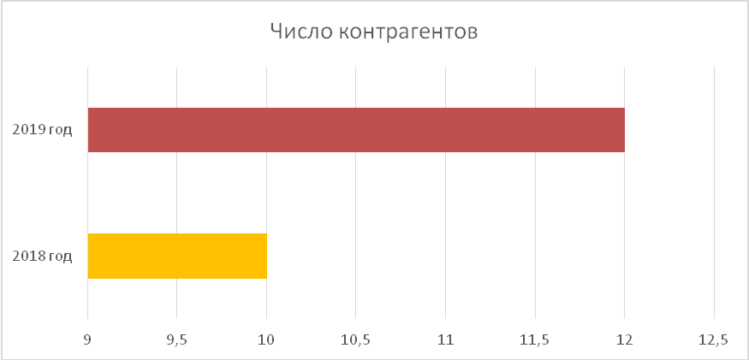
Рисунок 20 – Количество контрагентов, сотрудничавших с ООО ГК «Фавор» в 2018 и 2019 годах

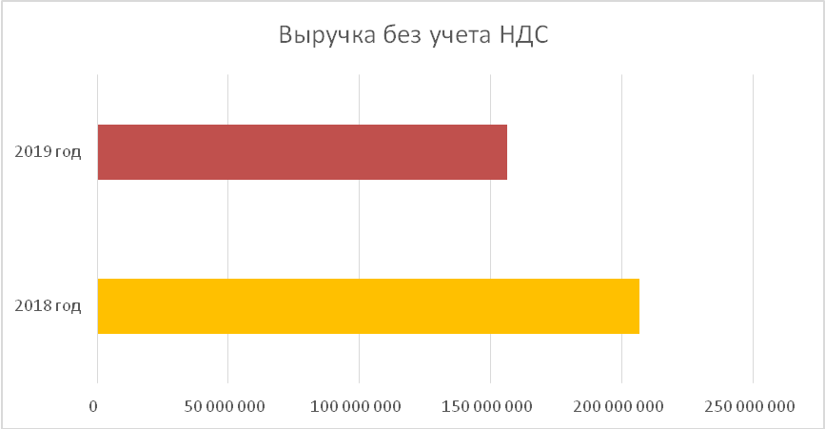
Рисунок 21 – Объем выручки ООО ГК «Фавор» за 2018 и 2019 года

На представленных рисунках отчетливо видно, что за 2018 год количество контрагентов составило 10, а объем выручки составил 206 314 170 млн. руб., в 2019 году количество контрагентов равно 12, а объем выручки 155 672 800 млн.руб. Проанализировав данные, становится понятно, что объем контрактов определяет выручку организации, а не количество. Сможет ли компания выиграть в торгах тот или иной контракт зависит от возможностей. Под возможностями понимается наличие лицензий к программам, допусков к установлению пожарных сигнализаций, камер видеонаблюдения и др. Расширение возможностей происходит за счет обучения персонала как внутри компании, так и при сотрудничестве с компаниями – партнерами. Необходимо добиваться не только увеличения количества новых клиентов, но также и повторное оказание услуг старым клиентам.
Таким образом введение рекомендаций предложенных выше повысит результативность работы компании, увеличит выручку и поднимет качество предоставляемых услуг посредством участия и погружения всех сотрудников в жизнь и деятельность своей организации. За счет предлагаемых рекомендаций повысится уровень концентрации на проектах, взаимопомощь и совместное решение возникающих проблем сократит время работы с проектами, соответственно появится больше времени для обучения сотрудников, получение необходимых лицензий будет осуществляться раньше, чем будет возникать спрос на них, таким образом компания будет иметь преимущество относительно конкурентов и за счет этого будут расширятся возможности и появится перспектива для работы исключительно с крупными государственными заказами, нацеленные на долгосрочное сотрудничество. Все это будет положительно влиять на экономическую политику организации.
На данный момент сотрудники в компании прошли обучение в академии Cisco. Сетевая академия Cisco – это программа, в которой объединены различные новые технологии современных методик обучения [51]. Благодаря этому обучению компания теперь имеет право приобретать программные продукты по дилерским ценам. Часть принятых рекомендаций уже позволили сократить количество поставщиков оборудования, а также получать скидки и отсрочки на платежи. Время выплат отсрочек часто совпадает с оплатой заказа от клиента, таким образом, компания избавляет себя от кредитов и займов. Стоит отметить, что количество заказов растет не только благодаря новым клиентам, но и тем заказчикам, которые возвращаются именно в ООО ГК «Фавор» и пользуются услугами неоднократно, оценивая высокое качество предоставляемых услуг.
На сегодняшний день компания уже занимается 5-ю крупными заказами, по сравнению с прошлым годом это половина всех контрактов, количество контрактов за 2019 представлено на рисунке 20. Также в начале года, ООО ГК «Фавор» заключили долгосрочный контракт с компанией Ростелеком на 56 млн. руб., благодаря обучению Cisco, после которого компании доступны многие программные средства. Практически все оборудование было закуплено у одного поставщика, что говорит о повышении организованности компании, быстром реагировании на выбор и покупку материалов. После прохождения обучения в Лаборатории Касперского, компания стала официальным дистрибьютором и по рибейтной программе смогла вернуть себе 4,5 млн.руб. Компания начала внедрять предложенные инструменты, и несмотря на то, что в данный момент используется только один пункт из предложенных рекомендаций уже можно наблюдать повышение эффективности работы, улучшение качества предоставляемых услуг, а также увеличение прибыли.
Прибыль предприятия напрямую зависит от вовлеченности сотрудников в работу предприятия, приложенным усилиям на развитие и самое главное от качества предоставляемых услуг. Мотивация – это многогранный процесс, для поддержания которого необходимо использовать различные методы стимулирования [49].
ЗАКЛЮЧЕНИЕ

Целью данной выпускной квалификационной работы является рассмотрение системы мотивации персонала в компании ООО ГК «Фавор» и улучшение ее в целях повышения качества деятельности организации.
В рамках достижения цели были изучены теоретико-методологические основы мотивации, проведен анализ отрасли компании, организационная структура ее деятельности, а также была проанализирована действующая система мотивации, для введения корректировок с целью улучшения.
Подводя итог, можно с уверенность сказать, что современное управление должно поддерживаться эффективно действующей и хорошо организованной системой стимулирования персонала. Систему мотивации в организации следует формировать исходя из потребностей и ожиданий своего коллектива и ориентироваться на широкий выбор стимулирующих средств, инструментов и методов.
В результате проведенного исследования было выяснено, что основные теории мотивации передаются через два основных подхода: процессуальный и содержательный. Также в современном менеджменте предпринимаются действия к адаптации классических теорий к реальному миру и современным потребностям сотрудников в компаниях [50].
Проведенный в работе анализ показал, что компания ООО ГК «Фавор» является крупной и конкурентоспособной организацией в IT-отрасли, а именно в системной интеграции. Компания обладает большим перечнем предоставляемых услуг, различными компетенциями и высоким потенциалом к еще более широкому развитию.
Анализ системы мотивации труда в организации показал, что при стимулировании сотрудников руководство использует сочетания основных методов: экономический, социально-психологический и административный. При проведении анализа в данной выпускной квалификационной работе были найдены недочеты и проблемы, связанные со стимулированием персонала, и в свою очередь предложены рекомендации, при введении которых ситуация примет положительную сторону.
Для улучшения мотивации и стимулирования сотрудников было предложено:
- организовать пространство, используя метод 5S;
- введение плановых собраний;
- введение еженедельных мероприятий;
- проводить регулярные корпоративные встречи, на которых будут вспоминать ценности компании, ее миссию, и совершенствовать корпоративную культуру.
Внедрение рекомендаций позволит повысить заинтересованность сотрудников в результате, таким образов повысится организованность и концентрация, улучшится качество предоставляемых услуг, вследствие чего повысится количество удовлетворенных организаций и поток клиентов, что в свою очередь выведет компанию на первое место среди конкурентов и увеличит ценность компании на рынке.
Раньше к повышению качества относились к повышению качества, как к одному из второстепенных моментов. Считалось, что качеством должны заниматься специальные подразделения, но на данный момент во всех ведущим компаниях по всему миру, на достижение высокого качества среди продукции и услуг нацелены все службы внутри предприятия. Главную роль в повышении качества играют требования и оценки потребителей, а также информация о браке и неисправностях. Многочисленные исследования показывают, что в недостаточно хорошо работающих компаниях на исправление брака может уходить до 60% времени, в средне функционирующих до 20%, а в лучших компаниях всего 5% [10, с. 505]
Повышение качества продукции и услуг на сегодняшний день главный ресурс и решающих фактор конкурентоспособности организации на рынке. Повышение качества включает в себя усовершенствований работы всех подразделений компании, а именно: повышение качества сервисного обслуживания, качество отчетной документации, качество технических процессов, качество стимулирования персонала и др.
СПИСОК ИСПОЛЬЗОВАННЫХ ИСТОЧНИКОВ

1 Киселева, О.Н. Проблемы мотивации и стимулирования оплаты на предприятиях современной России / А. В. Жабкина., С. А. Кузнецов, // Актуальные направления научных исследований XXI века: теория и практика. – 2013. – № 1. – С. 295-298. – URL: https://www.elibrary.ru/item.asp?id=20149294 (дата обращения: 27.05.2020).
- Герцберг, Фредерик. Мотивация к работе / Ф. Херцберг, Б. Моснер, Б. Блох Снидерман ; пер. с англ. [Д. А. Куликов]. – Москва : Вершина, 2007. – 240 с. – ISBN 5- 9626-0259-5.
- Маслоу, А. Мотивация и личность / А. Маслоу. : – Питер – 2012. – 352c. – ISBN 5-9625-0369-5.
- Макклелланд, Д. Мотивация человека. / Д. Макклеланд. : – Питер. – 2007. – 672 с. – ISBN 978-5-469-00449-3.
- Колот, А.М. Мотивация, стимулирование и оценка персонала: Учеб.пособие / А. М. Колот – Москва – 2008. – 224 с. – ISNB 978-5-425-00695-5.
- Врум, В. Труд и мотивация / В. Врум. – Москва: Вершина, 1964. – 331 с. – ISNB 978-5-63254-2251-8.
- Вешкурова, А. Б. Концепции управления человеческими ресурсами / А. Б. Вешкурова, С. А. Шапиро, Е. К. Самраилова, О. В. Баландина; Образовательное учреждение профсоюзов высш.образования «Акад. труда и соц. отношений», Каф. экономики труда и упр. Персоналом – Москва: Акад. труда и соц. отношений, 2015. – 268с. – ISNB 978-5-93441-481-9.
- Деминг, У. Выход из кризиса: Новая парадигма управления людьми, системами и процессами / Э. Деминг ; Пер. с англ. – 5-е изд. – М.: Альпина Паблишер, 2012. – 419 с. – ISBN 978-5-9614-2249-8.
- Deming.Pro Инновационный менеджмент: официальный сайт. – Санкт-Петербург. – URL: https://deming.pro/deming_fourteenpoints.html (дата обращения: 27.05.2020).
- Кравченко, А. И. История менеджмента: учебное пособие для вузов. – 5-е изд. – Москва. : Академический Проект: Трикста, 2005. – 560 с. –ISNB 5-8291-0628-0.
- Адамчук, В. В. Экономика и социология труда: учебное пособие для вузов / В. В. Адамчук., О. В. Ромашов., М. Е. Сорокина. : - Москва. 1999. – 407 с. – ISBN 978-5-9614-2249-8.
- Кузнецова, Н. Б. Оценка трудового вклада и эффективности труда работников / Н. Б. Кузнецова., А. Ш. Галимова // Молодой ученый. – 2013 - №1 – с. 136-138 – URL https://moluch.ru/archive/48/5983/ (дата обращения: 27.05.2020).
- Кучмаева, О.В. Экономика и социология труда : учебное пособие / О.В. Кучмаева, О.А. Золотарева, Е.А. Егорова. – Москва. : Евразийский открытый институт, 2010 – 318 с. URL: http://biblioclub.ru/index.php?page=book&id=90401 (дата обращения 27.05.2020). – ISBN 978-5-374-00351-2.
- Гаудж, П. Исследование мотивации персонала / П. Гаудж.: Баланс Бизнес Букс - Москва, 2014. – 272 c. – ISNB 978-966-415-029-0.
- Ветлужских, Е. Мотивация и оплата труда: Инструменты. Методики. Практика. /Е. Ветлужских. – Москва: Альпина Бизнес Букс, 2007. – 133 с. – ISBN 978-5-9614-0595-8.
- Смирнова, М. Е. Критерии эффективности системы стимулирования труда персонала / М.Е. Смирнова // Управленческие науки в современном мире. – 2016. – №2. – с. 230-233. – ISBN 978-5-62514-9.
- Миненкова, З. В. Особенности организации материального стимулирования на предприятиях / З. В. Минекова // Политика, экономика и инновации. – 2017. – №6 – с. 10. – ISBN 5-9547-658-6.
- Крестьянскова, Е. А. Основные методы материального и морального стимулирования персонала в организации / Е.А. Крестьянскова // Мордовский государственный университет имени Н.П. Огарёва, г. Саранск – 2016. – с. 8-15. – ISBN 5-9854-6521-8.
- ГОСТ Р ИСО 9000-2015. Системы менеджмента качества. Основные положения и словарь: веден впервые: дата введения 2015-09-28. – Москва.: Стандартинформ, 2015. – 27с.
- ГОСТ Р ИСО 9001-2015. Системы менеджмента качества. Требования: веден впервые: дата введения 2015-11-01. – Москва.: Стандартинформ, 2015. – 77с.
- ГОСТ Р ИСО 14001-2007. Системы экологического менеджмента. Требования и руководство применению: веден впервые: дата введения 2007-07-12. – Москва.: Стандартинформ, 2007. – 26с.
- ГОСТ Р ИСО 26000-2012. Руководство по социальной ответственности: веден впервые: дата введения 2012-11-12. – Москва.:Стандартинформ, 2012.
- ГОСТ Р ИСО 9004-2010 Управление с целью обеспечения устойчивого успеха организации: веден впервые: дата введения 2010-11-23. – Москва.: Стандартинформ, 2010.
- Группа Компаний «Favor»: официальный сайт. – Краснодар. – URL: http://www.gcfavor.ru/ (дата обращения: 27.05.2020).
- IDC Analyze The Future: официальный сайт. Россия и страны СНГ. – URL: https://www.idc.com/cis (дата обращения: 27.05.2020).
- Гусманов, М. Статься «Обзор рынка системной интеграции». / М. Гусманов. // Статьи про рекламу, маркетинг, public relation, интернет. – 2019. URL: http://www.marketer.ru/uncategorized/obzor-rynka-sistemnoj-integracii/ (дата обращения 28.05.2020).
- Светлов, Н. М., Информационные технологии управления проектами: Учеб. пособие. / Н. М. Светлов., Г. Н. Светлова. – 2-е издание., перераб. и доп. – Москва.: ИД. "Форум" : ИНФРА. 2012 – 232с. – ISBN 5-95478-658-8.
- Кузеев, А. Статья «Рынок системной интеграции: тонкости и нюансы». / Кузеев А. URL https://www.crn.ru/numbers/spec-numbers/detail.php?ID=12039 (дата обращения 28.05.2020).
- Информационное письмо о деятельности Группы компаний «Фавор» – Краснодар. – 2020. – 5с.
- Контракт №13/01-14 на оказание услуг по созданию информационных систем управления стадионом с ООО ГК «Фавор» и Государственное бюджетное учреждение Краснодарского края «Фишт» – Сочи. – 2014. – 3с.
- Постановление Правительства РФ от 02.03.2019 N 234 (ред. от 07.12.2019) "О системе управления реализацией национальной программы "Цифровая экономика Российской Федерации" (вместе с "Положением о системе управления реализацией национальной программы "Цифровая экономика Российской Федерации") – Москва. – 2019.
- Контракт №15/04-18 на оказание услуг по автомобильным дорогам с ООО ГК «Фавор» и Федеральное казенное учреждение «Управление федеральных автомобильных дорог «Черноморье» Федерального дорожного агенства – Сочи. – 2018. – 5с.
- Контракт №20/06-17 на оказание услуг по автомобильным дорогам с ООО ГК «Фавор» и Главное военно-строительное управление №4 – Новороссийск. – 2017. – 5с.
- HR – Portal: официальный сайт. Источник: кадровая служба и управление персоналом. – Москва – 2006. URL: https://hr-portal.ru/article/opyt-ocenki-sistemy-motivacii-personala (дата обращения 28.05.2020).
- Харламов, В. Почему производительность труда повышается если присутствует эффект Хоторна? / В. Харламов // Qvilon.ru Саморазвитие и личностных рост. – 2018. URL: https://qvilon.ru/psihologiya/effekt-hotorna.html (дата обращения 28.05.2020).
- Опрос для сотрудников ООО ГК «Фавор»: официальный сайт – Краснодар. – 2020. URL: https://docs.google.com/forms/d/1qIay-pzg6cCEtKdBgdTYtl_Cx6W-FmQ5ahDFFkzKKAY/edit?usp=drive_web (дата обращения 28.05.2020).
- Якуба, В. Эффективность персонала. Мотивация. 4 инструмента, чтобы измерить и скорректировать мотивация персонала. / В. Якуба. // Директор по персоналу. – 2019. URL: https://e.hr-director.ru/700792 (дата обращения 28.05.2020).
- Корзенко, Н. И., Стимулирование и мотивация труда в организации / Н. И. Корзенко., А. С. Хорева. // Вестник ЧелГУ. – 2015. – №1. с.127 - 128. – ISBN 5-8542-654-9.
- Мишурова, И. В. Управление мотивацией персонала / И. В. Мишурова. Москва.: Феникс, МарТ. – 2013. – 272 с. – ISBN 5-6548-9652-3
- Интеллект Сервис: официальный сайт – Москва. URL: https://intservis.ru/stati/5S.html (дата обращения 28.05.2020).
- Зарецкий, А.Д. Научный менеджмент: учебник/А.Д. Зарецкий, Т.Е. Иванова. – М.: КНОРУС, 2015. – 232 c. – ISBN 978-5-406-04179-6.
- Лапина, Т. А. Корпоративная культура: учебно-методическое пособие / Т. А. Лапина. – Омск: Изд-во ОмГУ, 2005. – с. 96 – 97. – ISBN 5-7779-0531-5.
- Аристов, О. В. Управление качеством: учебное пособие для вузов. / О.В. Аристов. – М.: ИНФРА-М, 2006. – 240 с. – ISBN 5-8548-6958-9.
- Воротынцева, Т. Неделин Е. Строим систему обучения персонала / Т. Воротынцева., Е. Неделин.: Москва. – 2014. – 128 c. – ISBN 5-9854-325-6.
- Комарова, Н. Мотивация труда и повышение эффективности работы / Н. Комарова // Человек и труд. – 2009. – №10. – 90–92с. – ISBN 9-65142-584-5.
- Алехина, О. Е. Стимулирование развития работников организации/ О. Е. Алехина // – Управление персоналом. – 2002. – № 1. –с. 50-52. – ISBN 9-65142-551-9.
- Литвинюк, А. А. Мотивация и стимулирование трудовой деятельности. Теория и практика. / А. А. Литвинюк.: Юрайт – Москва, 2014. – 398 c. – ISBN 9-65142-584-5.
- Мухина, Е. Р. Основы теории мотивации / Е. Р. Мухина // МНИЖ. – 2015. – №3. с.71-72/ – ISBN 9-6514-325-6.
- Долпая, М. В. Влияние мотивации персонала на прибыль предприятия / М. В. Долпая., О. А. Лымарева; Кубанский Государственный Университет. Кафедра экономики и регионального менеджмента. – Краснодар: 2017. URL: http://rostjournal.ru/?p=2477 (дата обращения 28.05.2020).
- Круглов, М. Г. Менеджмент качества как он есть. / М. Г. Круглов., Г. М. Шишков. – М.: ЭКСМО, 2009. – 544с. – ISBN 9-65142-584-5.
- Cisco: официальный сайт – Москва. URL: https://www.cisco.com/ (дата обращения 2.06.2020).
ПРИЛОЖЕНИЕ А

Опрос для сотрудников ООО ГК «Фавор»

1 Что Вы больше всего цените в своей работе? (Возможно выбрать несколько вариантов ответов)
- возможность проявления своих знаний;
- я чувствую себя полезным и нужным;
- мне неплохо платят;
- особенно ничего не ценю, но мне эта работа хорошо знакома и привычна
2 Какое выражение из перечисленных ниже подходит Вам больше всего?
- в своей работе я полный хозяин;
- благодаря своей работе я могу обеспечить свою семью;
- у меня достаточно знаний и опыта, чтобы справиться с любыми трудностями в моей работе;
- я ценный, незаменимый для организации работник;
- я всегда выполняю то, что от меня требуют
  - Как вы предпочитаете работать? (Возможно выбрать несколько вариантов ответов)
- предпочитаю делать то, что знакомо и привычно;
- нужно, чтобы в работе появлялось что-то новое, чтобы не стоять на месте;
- чтобы было понятно, что нужно делать и что я за это получу.
  - Попробуйте определить, что для Вас означает Ваш заработок? (Возможно выбрать несколько вариантов ответов)
- плата за время и усилия, потраченные на выполнение работы;
- плаза за мои знания и квалификацию;
- оплата за общие результаты деятельности организации.
  - Как вы относитесь к выплате премиальной части дополнительно к основной заработной плате?
- для меня важно, чтобы выплачивали;
- для меня это не важно.
  - Как вы относитесь к надбавке за квалификацию?
- для меня это не важно;
- не очень важно;
- совсем не важно.
  - Как вы относитесь к социальным выплатам, льготам и пособиям?
- для меня это важно;
- не задумывался об этом;
- для меня это не важно.
  - На каких принципах, по-вашему, должны строиться отношения между работником и организацией?
- организация должна соответственно оценивать преданность и труд работника;
- работник продает организации свой труд, и если ему не дают хорошую цену, он вправе найти другого покупателя;
- работник приходит в организацию для самореализации и относится к ней как к месту реализации своих способностей. Организация должна обеспечить работнику такую возможность, извлекать из этого выгоду для себя и на этой основе развиваться;
- работник тратит на организацию свои силы, а организация должна взамен гарантировать ему зарплату и социальные блага.
  - Как Вы считаете, почему в процессе работы люди проявляют инициативу или вносят различные предложения? (Возможно выбрать несколько вариантов ответов)
- потому что чувствуют ответственность за свою работу;
- потому что хотят выйти за установленные рамки, реализуя свои знания и опыт;
- хотят сделать работу своей организации эффективнее;
- потому что хотят показать себя и завоевать доверие начальства;
- потому что хотят заработать, ведь инициатива должна вознаграждаться.
  - Выберете какое из приведенных описаний про Вас
- для меня очень важно работать в коллективе, ведь один в поле не воин;
- мне больше по душе работать автономно, но я так же хорошо чувствую себя, работая в команде;
- я люблю самостоятельно принимать решения, работа в команде ограничивает;
- я не против работать в коллективе, но оплачивать должны исходя из работы каждого сотрудника;
- я не против работать в коллективе, но оплачивать должны исходя из работы каждого сотрудника.
  - Хотелось бы Вам сделать Ваш коллектив более сплоченным или Вас и так все устраивает?
- да, мне кажется нам можно узнать друг друга получше;
- и так все хорошо, работаем и ладно;
- когда мы собираемся вместе, например за обедом, мы не знаем о чем поговорить, а иногда хочется провести обед за приятной беседой
  - Нравится ли Вам посещать мероприятия, где Вы получаете новую информацию относительно Вашей специальности или относительно другой области?
- да, регулярно бываю на таких мероприятиях;
- никто не приглашает, а самостоятельно не знаю где их искать;
- нет, мне неинтересны такие вещи, обучаюсь самостоятельно;
- я думаю мне не нужно это, считаю у меня высокая квалификация специалиста.
  - Предоставляет или направляет ли Ваша организация сотрудником на повышение квалификации?
- да, регулярно;
- нет, но нам приходят приглашения от компаний-партнеров и наш руководитель не против;
- нет, мы и так умные.
  - Если у Вас есть пожелания или рекомендации по улучшению работы труда в Вашей компании, мы с радостью их рассмотрим! (Может Вы хотите в офис новую кофемашину)
- нет, меня все устраивает;
- другое.
  - Было ли Вам интересно проходить опрос? Спасибо Вам!
- да;
- нет.

